Procédure Active Directory
2026/2027
SAIDOU DIA
IRIS PARIS
2026

Table des matières
Présentation 1
Installation d’Active Directory, du DNS et du DHCP 2
Prérequis 2
Installation des rôles AD, DNS, DHCP 2
Configuration de l’Active Directory 8
Configuration du DHCP 15
Configuration DNS 26
Configuration des outils d’Active Directory 31
Création des unités d’organisation 31
Les stratégies de groupe 33
Création d’un script de démarrage permettant aux utilisateurs une connexion aux dossiers partagés 44
Empêcher l’accès au panneau de configuration 52
Création du Site de Paris 56
Scripts Powershell sur Windows Serveur afin d’administrer Active Directory 57
Mise en place du service FTP 59
Présentation 59
Installation du serveur Web IIS 59
Création du site FTP 60

Présentation

Active Directory est un service annuaire LDAP mis en place par Microsoft pour les machines Windows Serveur. Il permet d’administrer des ressources telles que les ordinateurs, des dossiers de partages, mais aussi des comptes utilisateurs par l’intermédiaire d’un système d’Identification/Authentification. L'objectif principal d'Active Directory est de fournir des services centralisés d'identification et d'authentification à un réseau d'ordinateurs utilisant le système Windows.

Installation d’Active Directory, du DNS et du DHCP

Prérequis

- Changer le nom de la machine en « Hermes »
- Mettre une adresse IP statique

Nom Machine : Hermes
Rôles : Active Directory
Adresse IP : 172.20.0.14
Masque de sous-réseau : 255.255.255.0
Passerelle par défaut : 172.20.0.3
Serveur DNS préféré : 127.0.0.1

Installation des rôles AD, DNS, DHCP

- Depuis le Gestionnaire de serveur, cliquer sur gérer puis «Ajouter des rôles et des fonctionnalités»

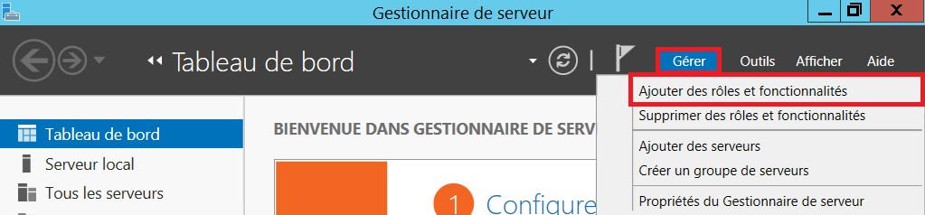

- Sur l’Assistant Ajout de rôles et de fonctionnalités, passer l’introduction avec suivant.

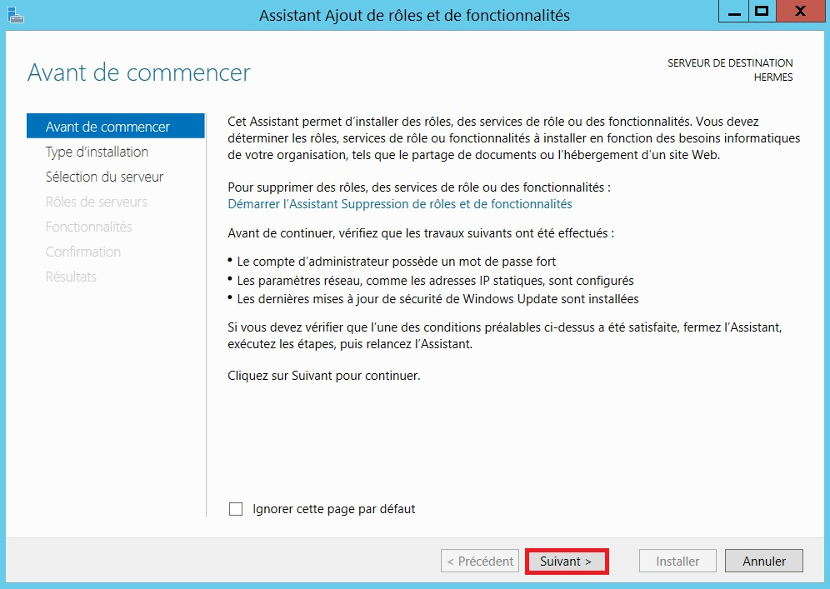

Sélectionné le type d’installation basée sur un rôle ou une fonctionnalité.
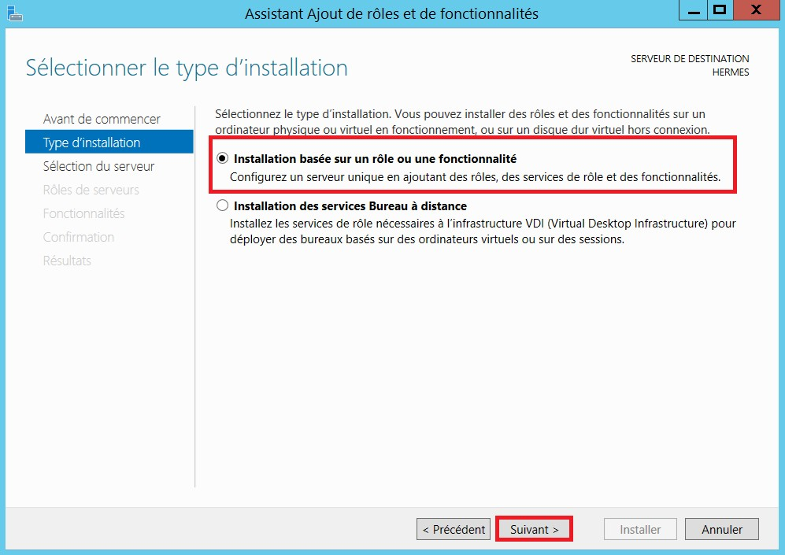

- Sélectionner son serveur pool pour installer les rôles et suivant.

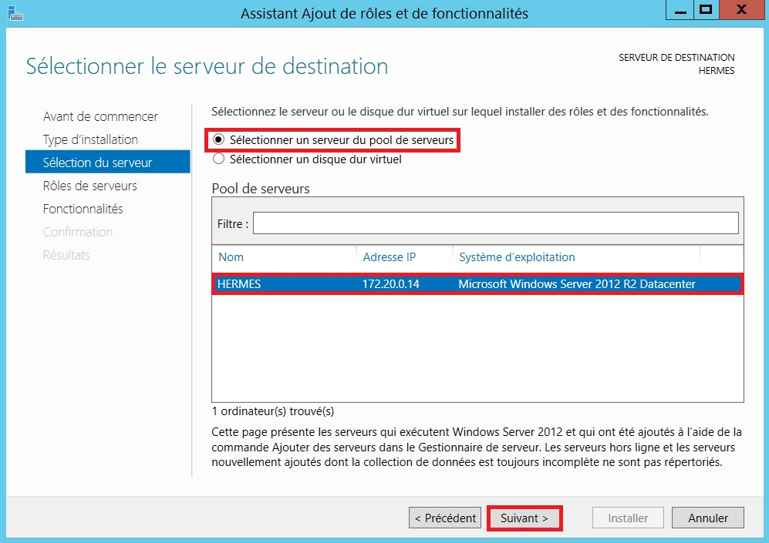

- Sélectionner les rôles DHCP, DNS et AD DS, puis suivant.

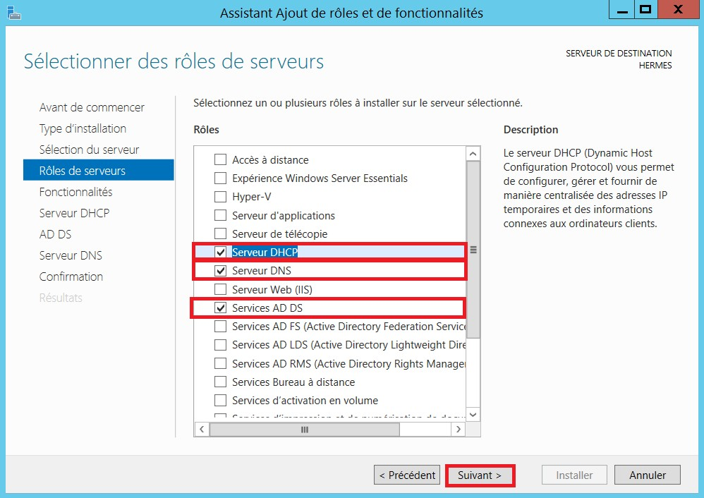
- Ne pas sélectionner de fonctionnalités et suivant.

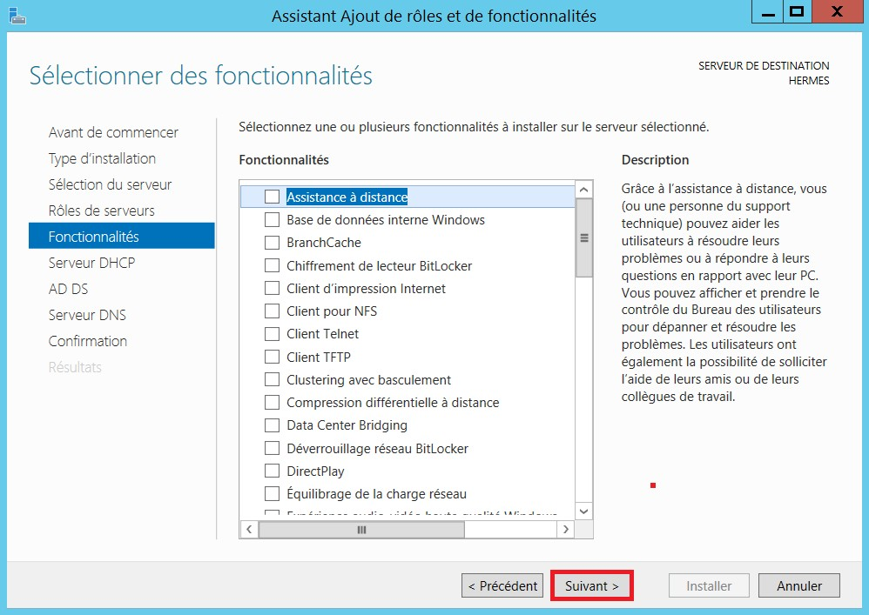

Passer les explications du DHCP et suivant.
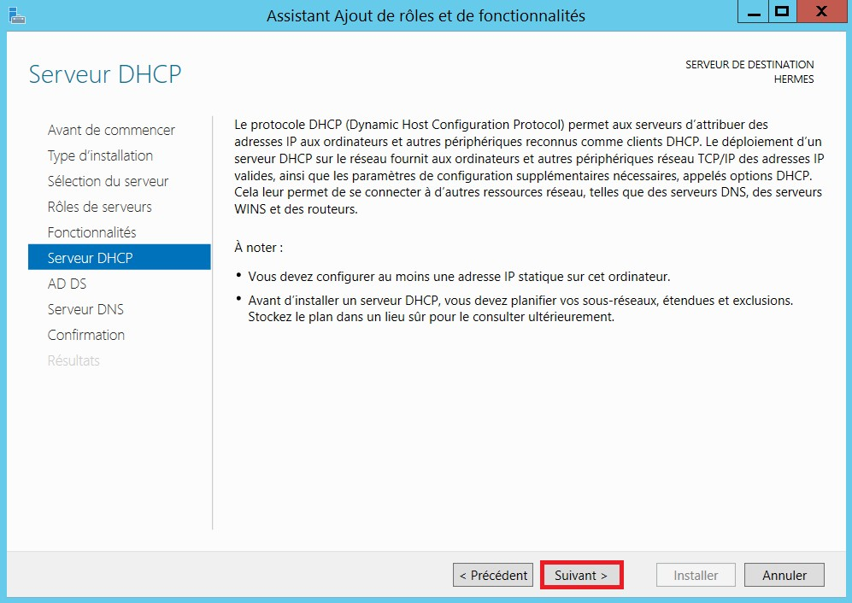

- Passer les explications de l’Active Directory et suivant.

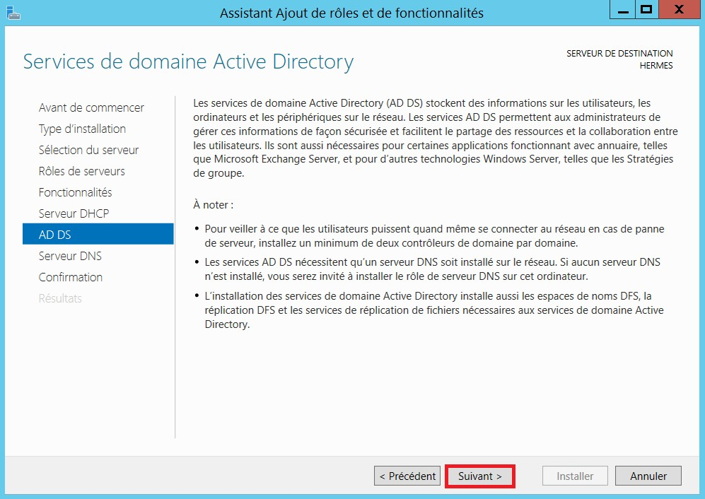
- Passer les explications du DNS et suivant.

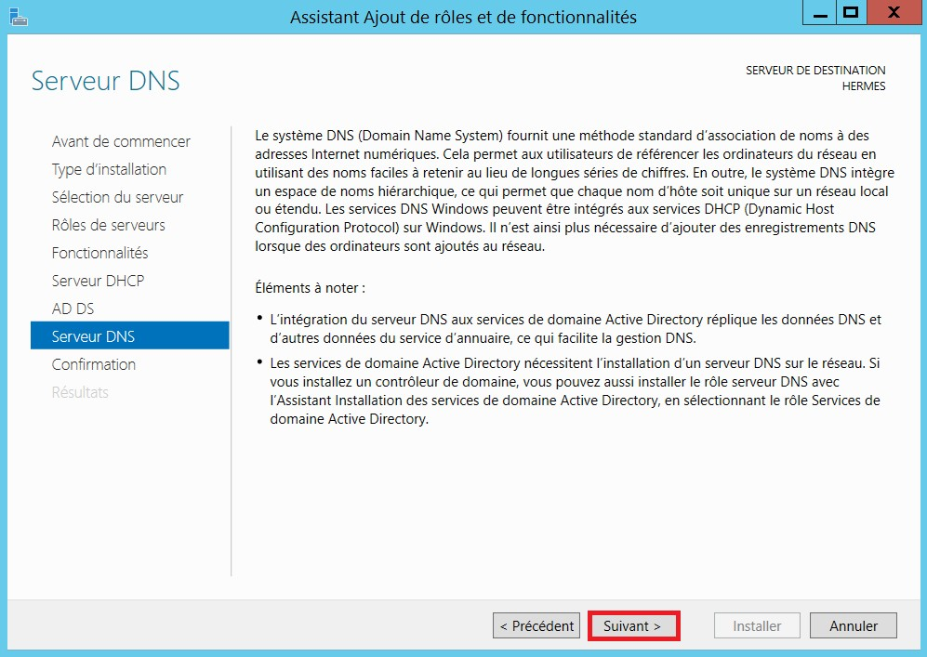

- Confirmer l’installation en cliquant sur installer.

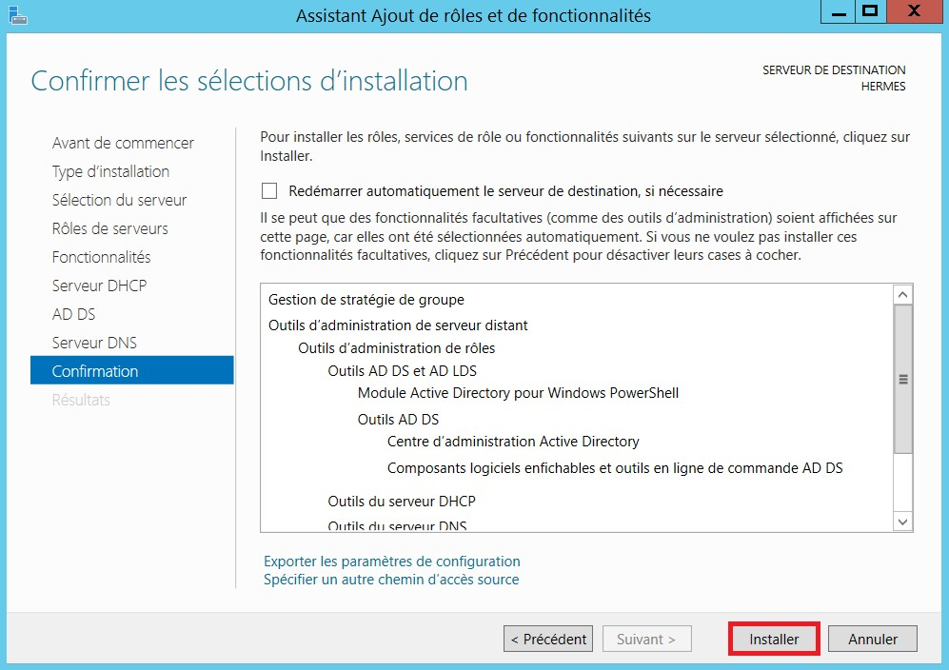

Fermer la fenêtre d’Assistant Ajout de rôles et de fonctionnalités.
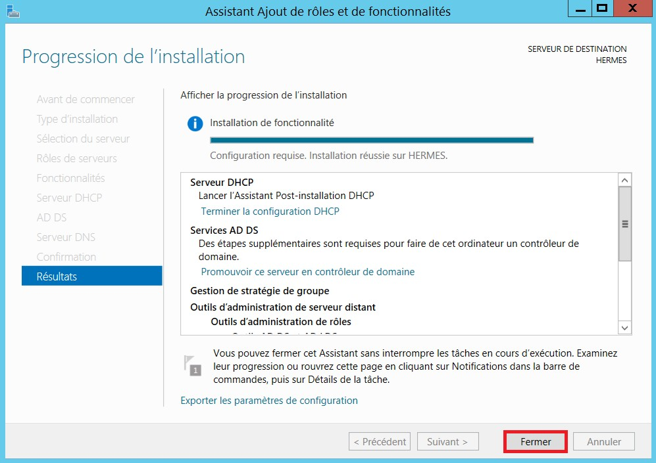

Configuration de l’Active Directory

Création du domaine

- Sur le gestionnaire de serveur, Cliquer sur le drapeau, puis cliquer sur « Promouvoir ce serveur en contrôleur de domaine ».

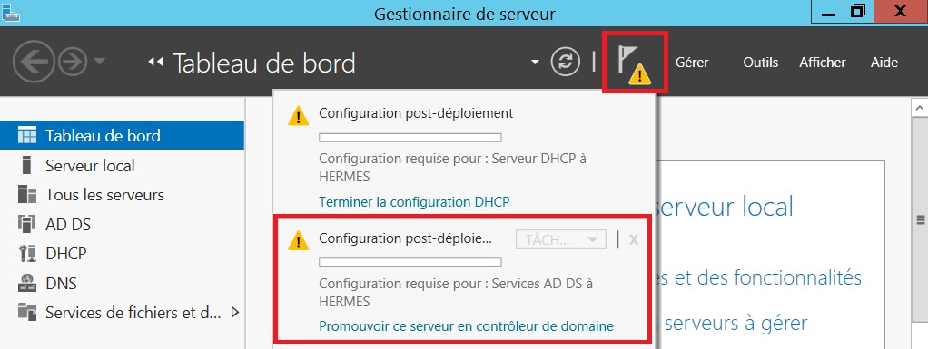

- Ajouter une nouvelle forêt, le nom de domaine est stadiumcompany.com.

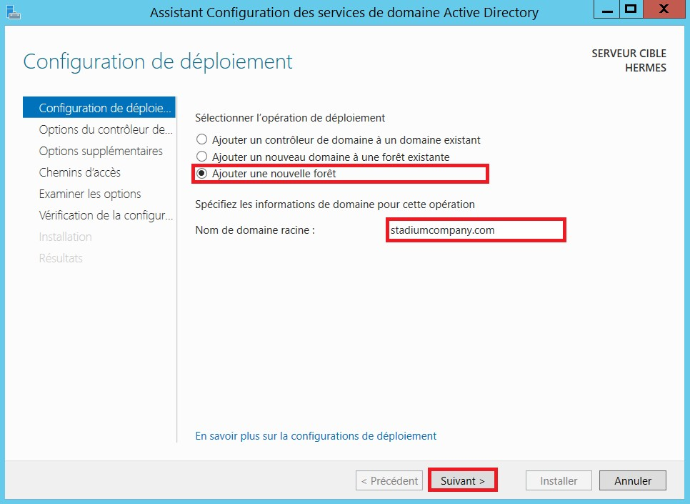

Informer le mot de passe du domaine. Le mot de passe sera : Bts2017$
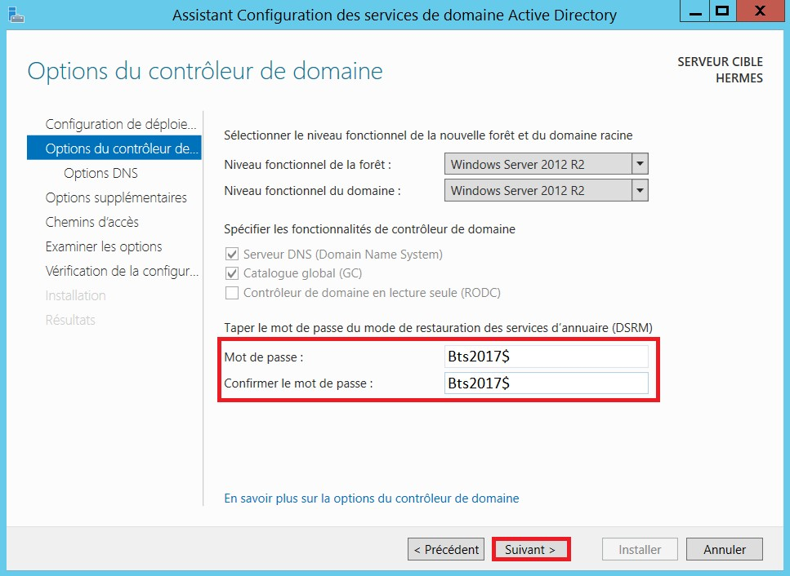

- Passer l’option DNS car le rôle a déjà été installer, faire suivant.

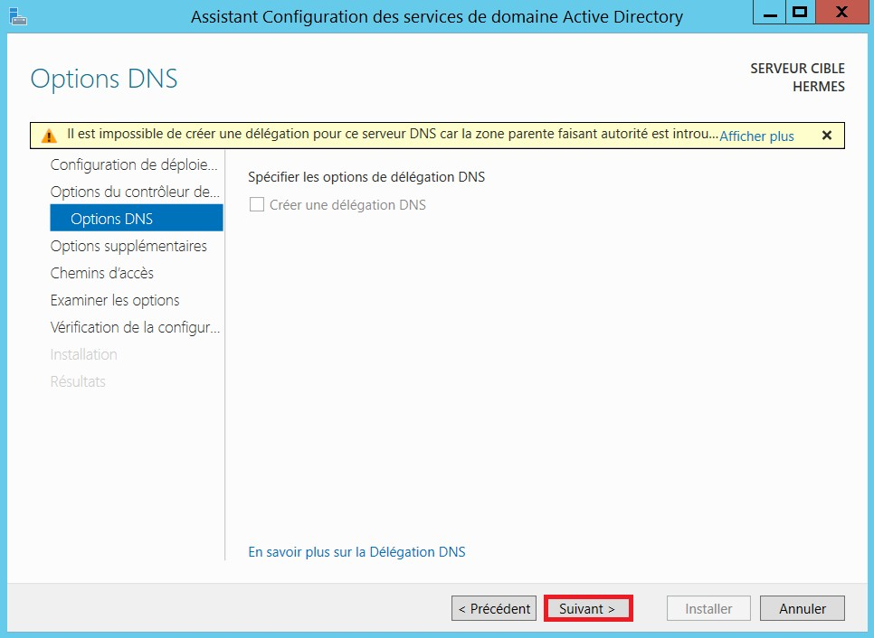

Confirmer le nom NetBIOS, faire suivant.

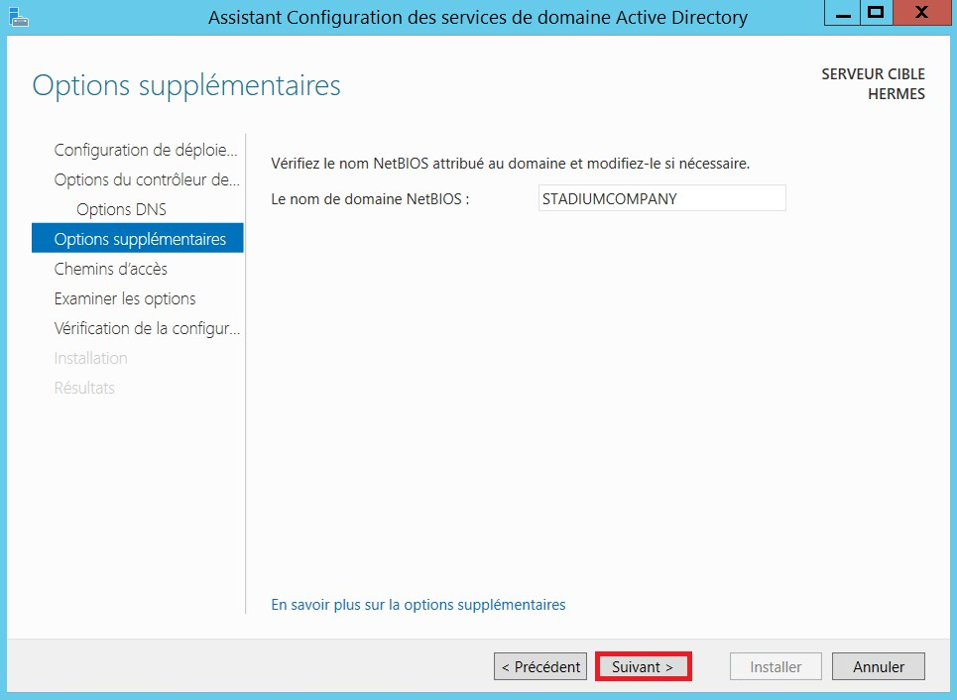

- Garder le chemin d’accès par défauts, faire suivant.

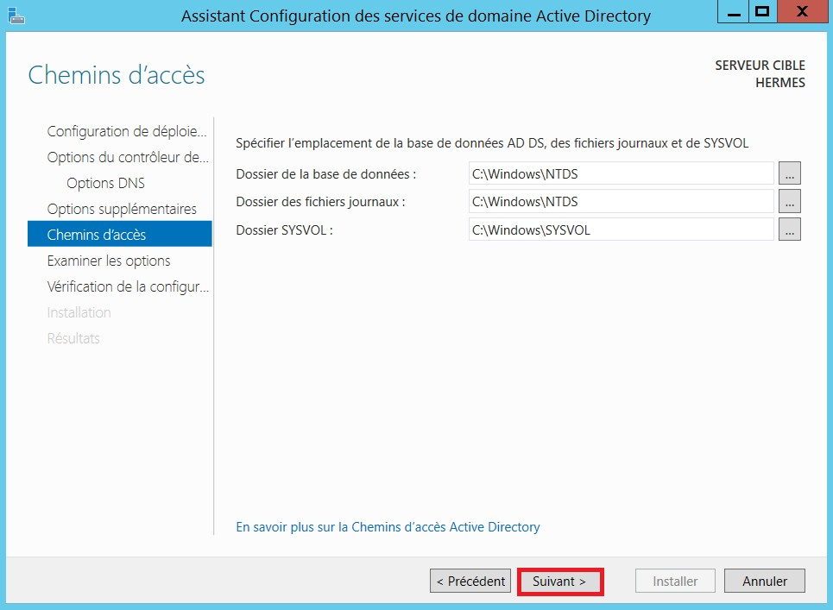
Confirmer la sélection, faire suivant.
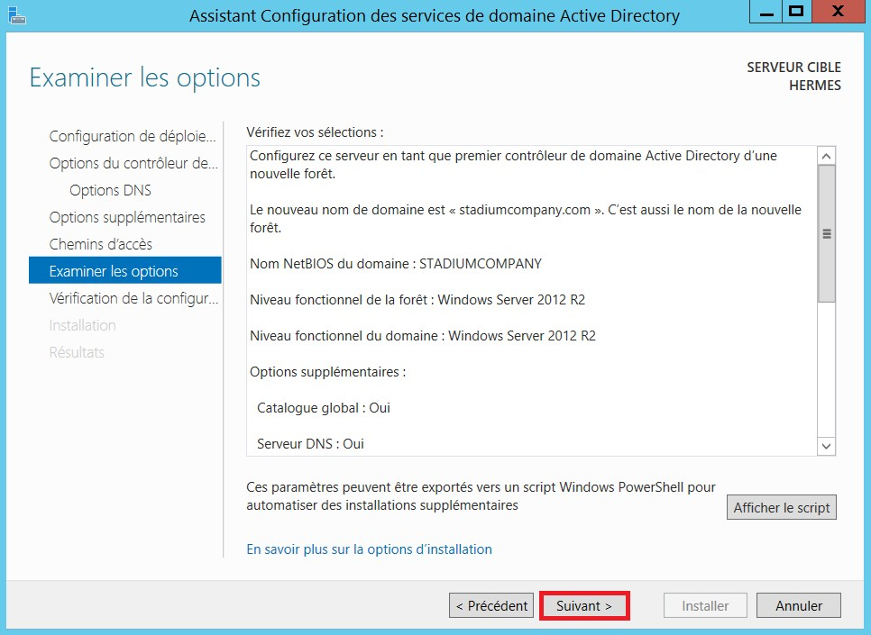

- Lancer l’installation.

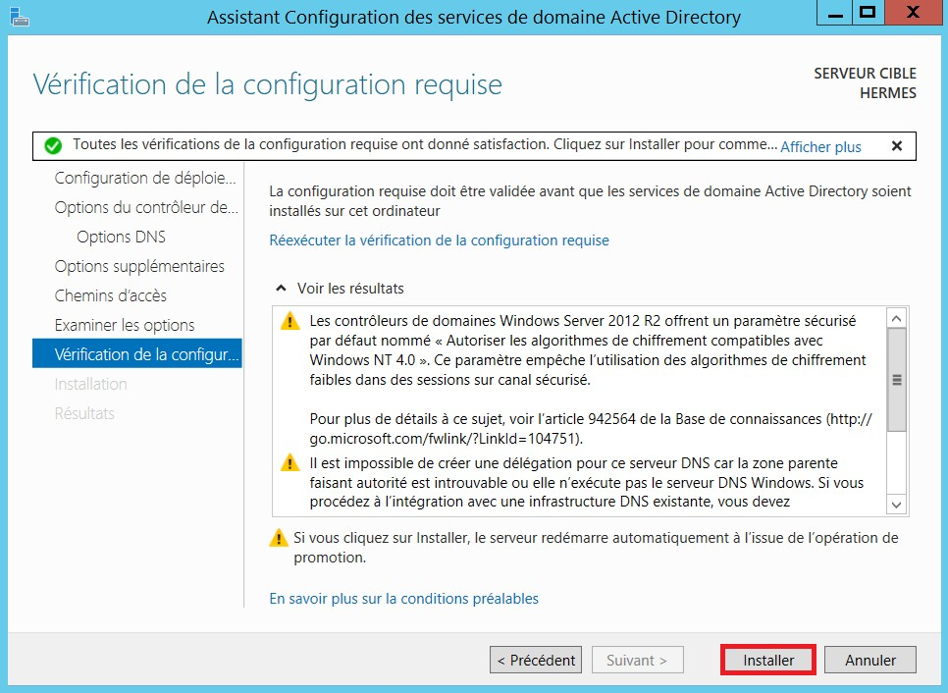
Fermer l’Assistance du domaine Active Directory ce qui redémarre la machine.

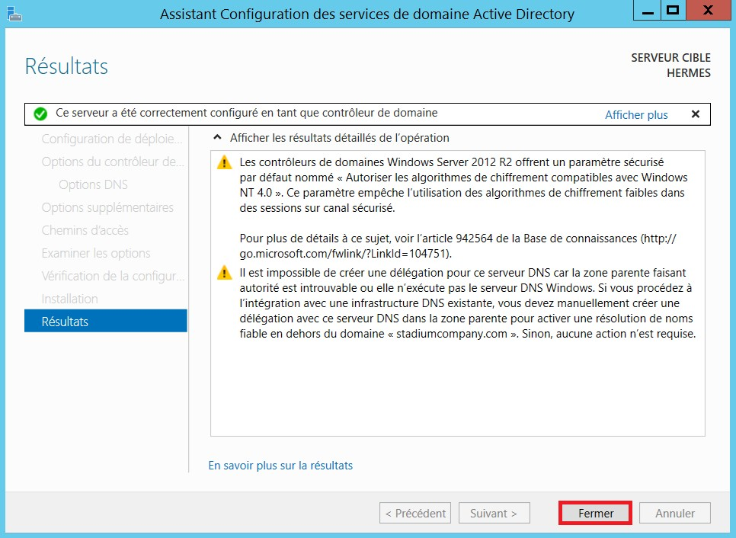

Configuration du DHCP

- Sur le gestionnaire de serveur, cliquer sur le drapeau, cliquer sur « Terminer la configuration DHCP ».

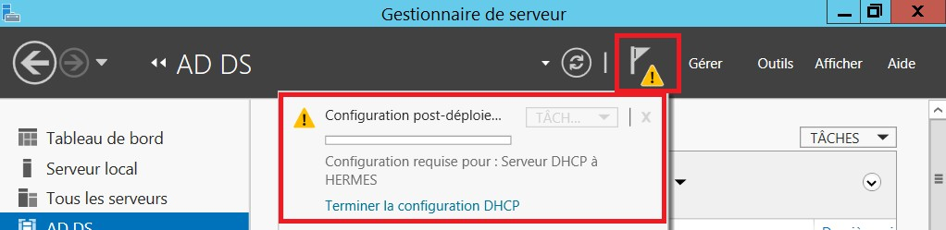

- Passer l’introduction de la configuration du DHCP, faire suivant.

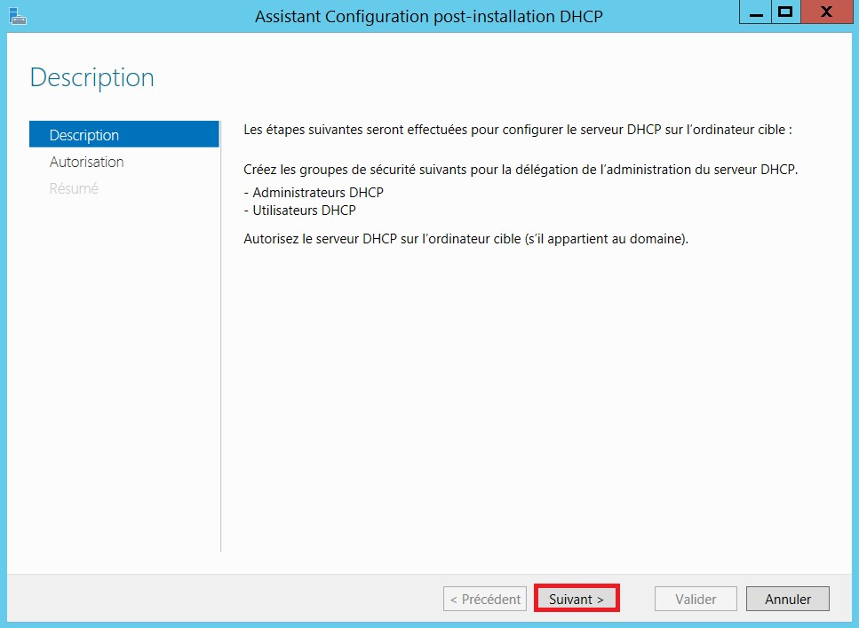

Autorisation de l’installation de configuration avec le compte administrateur de domaine, faire valider.

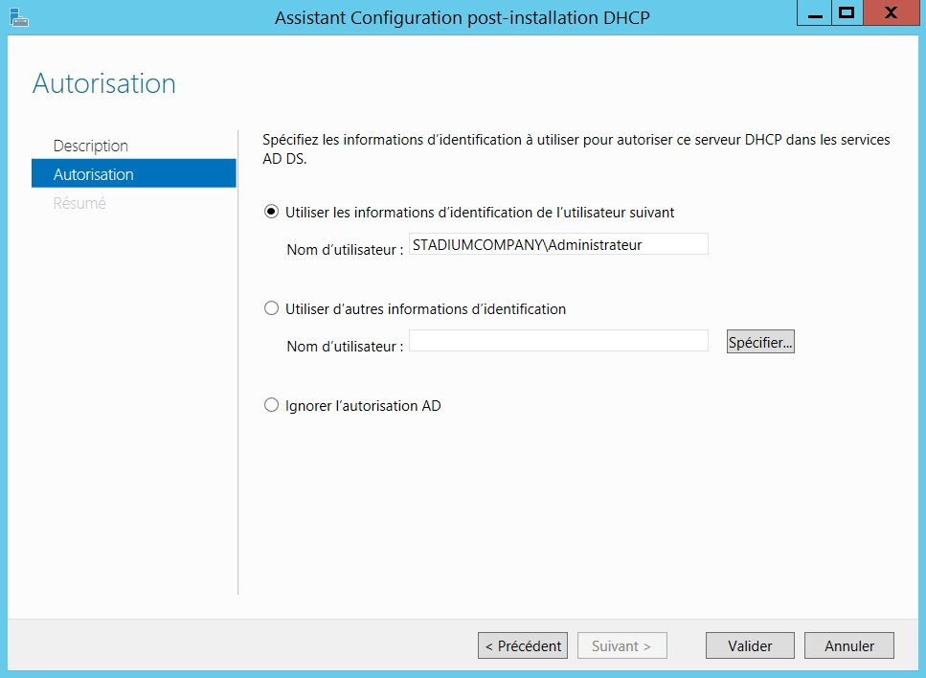
- Fermer le résumer de la configuration installer.

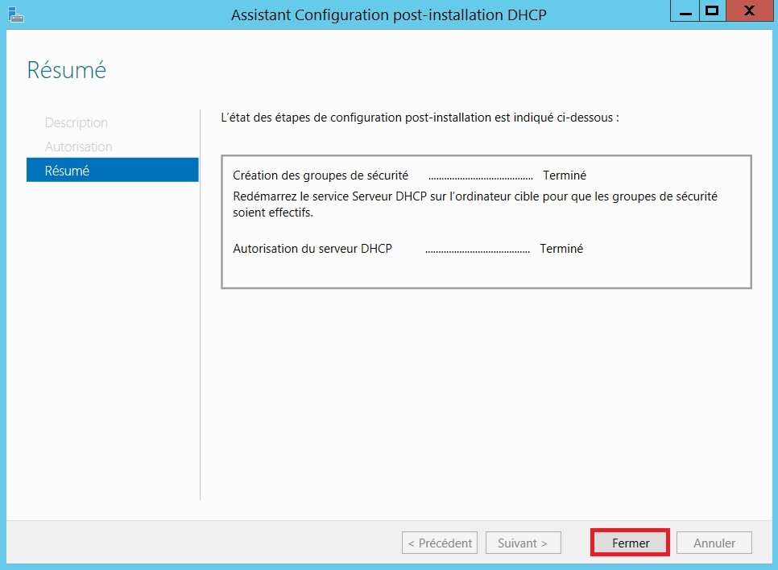
Création des plages d’adresses :

- Gestionnaire de serveur, Outils, DHCP.

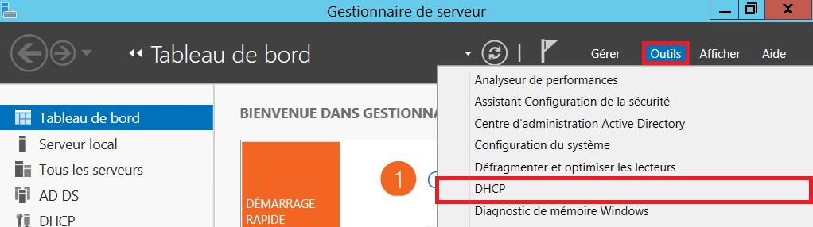

- DHCP → hermes.stadiumcompany.com → Clic droit IPv4 → Nouvelle étendue…

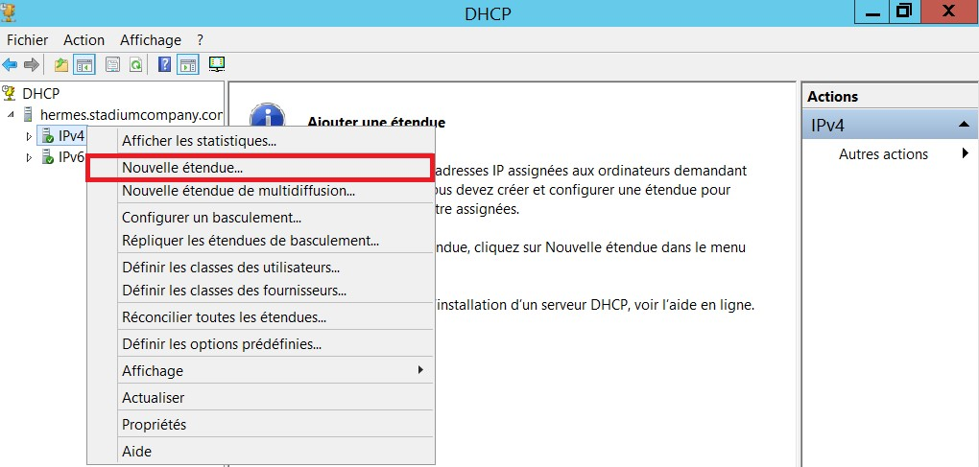

- Passer l’intro d’Assistant Nouvelle étendue, faire suivant.

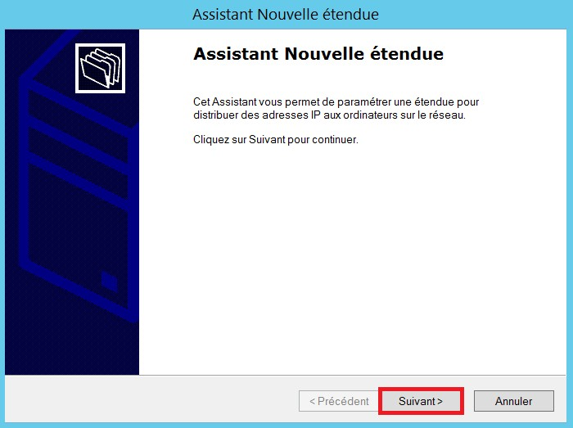

Renseigner le nom et la description de la nouvelle étendue, faire suivant.
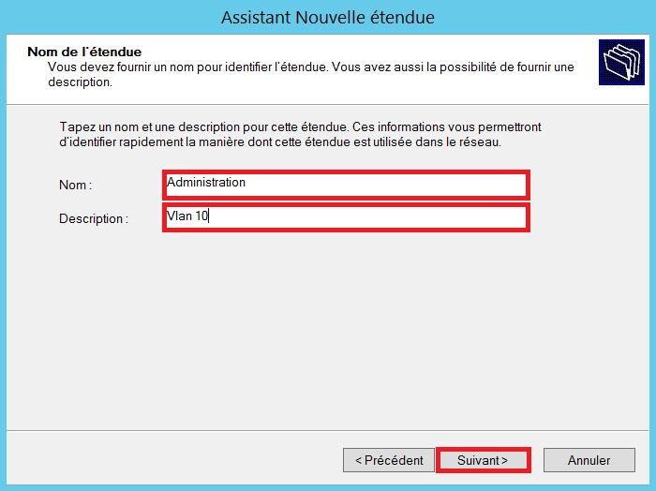

Tableau des noms et détails des étendu stadiumcompany.com

 | Noms | Descriptions
Étendu 1 | Administration | Vlan 10
Étendu 2 | Equipes | Vlan 20
Étendu 3 | WIFI | Vlan 30
Étendu 4 | Camera-IP | Vlan 40
Étendu 5 | VIP-Presse | Vlan 50
Étendu 6 | Fournisseurs | Vlan 60
Étendu 7 | Restaurant | Vlan 70
Étendu 8 | Sécurité | Vlan 80

Indiquer l’adresse IP de début, l’adresse IP de fin, la longueur du masque et le masque du sousréseau.
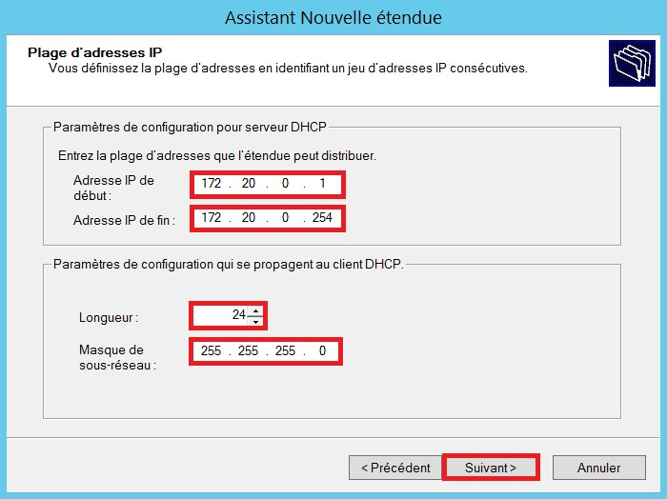

Tableau des adressages des étendu stadiumcompany.com :

 | Adresse IP début | Adresse IP fin | Longueur | Masque sous-réseau
Étendu 1 | 172.20.0.1 | 172.20.0.254 | 24
Étendu 2 | 172.20.1.1 | 172.20.0.1.254 | 24
Étendu 3 | 172.20.2.1 | 172.20.2.126 | 25
Étendu 4 | 172.20.2.129 | 172.20.2.254 | 25
Étendu 5 | 172.20.3.1 | 172.20.3.126 | 25 | 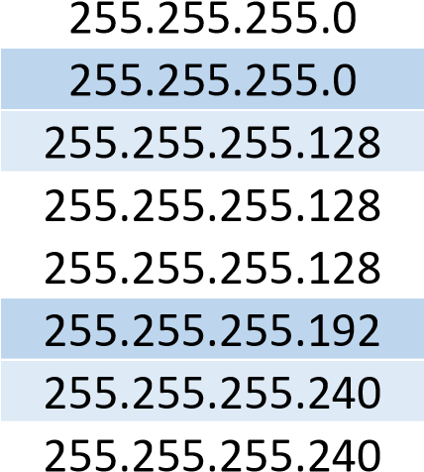
Étendu 6 | 172.20.3.129 | 172.20.3.190 | 26
Étendu 7 | 172.20.3.193 | 172.20.3.222 | 28
Étendu 8 | 172.20.3.225 | 172.20.3.254 | 28

Exclure la plage d’adresse (que dans l’étendue 1 : 172.20.0.1 à 172.20.0.25), faire suivant.
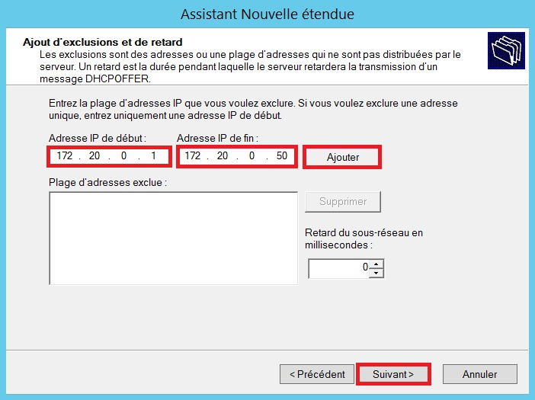

- Imposer la durée du bail (5 jours), faire suivant.

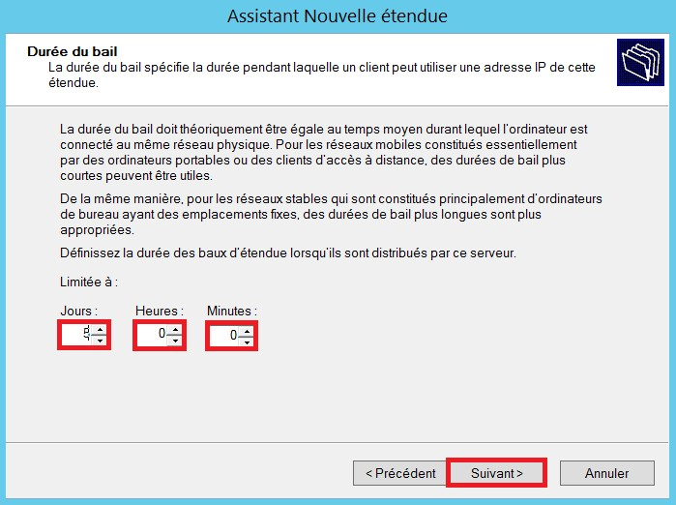
Configurer les options maintenant sur tous les étendues, faire suivant.
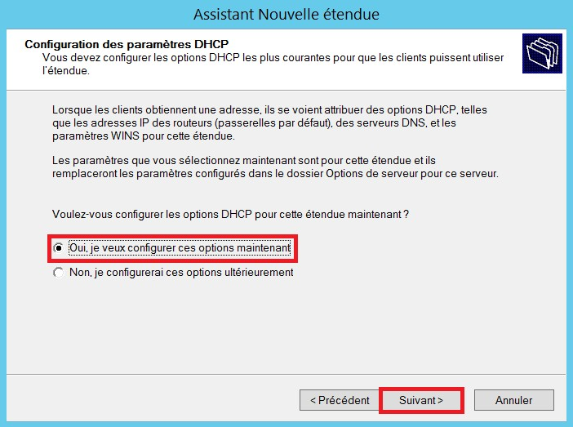

- Indiquer l’adresse du routeur (Ici le routeur virtuel HSRP 172.20.0.3), faire suivant.

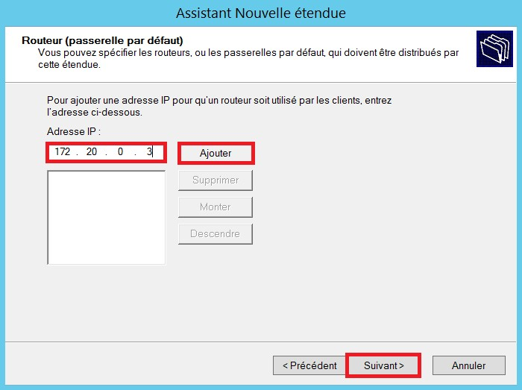

Ajouter le DNS (stadiumcompany.com : 172.20.0.14) Automatique.
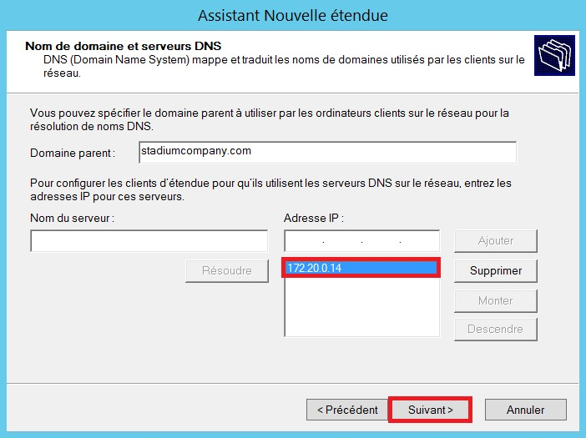

- Pas de serveur WINS NetBIOS, faire suivant.

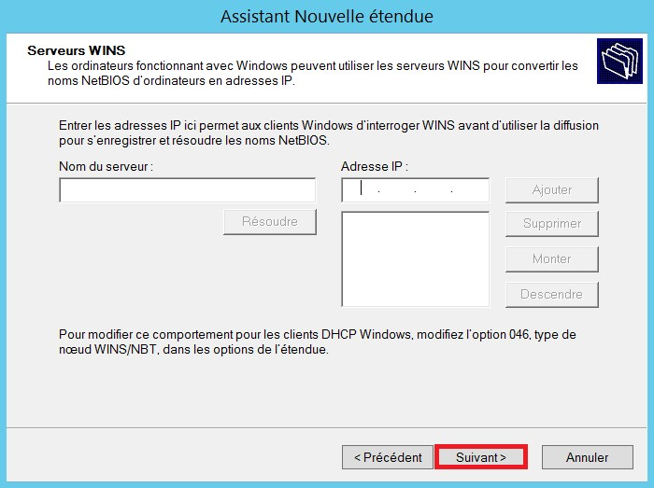
Activer l’étendue maintenant.
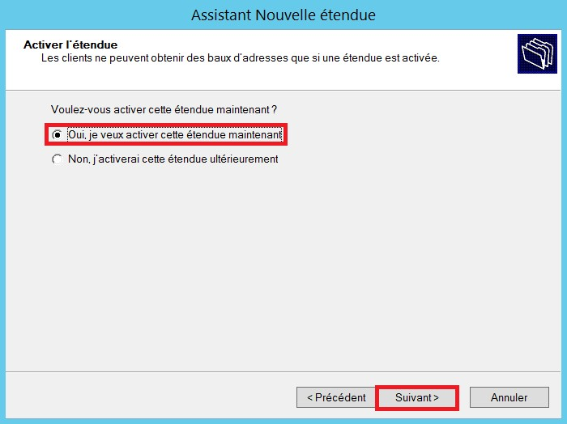

- Terminer la création de l’étendu.

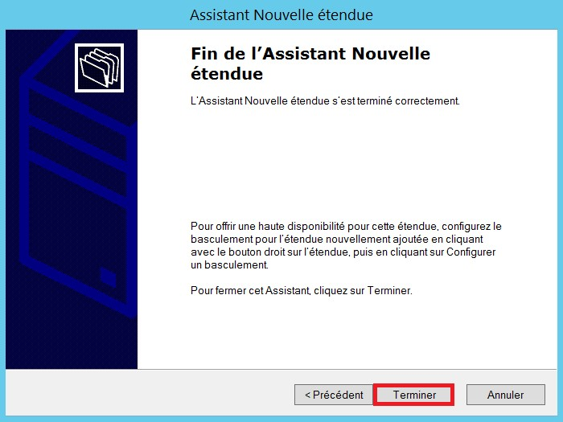

Configuration DNS

Vérifications de zones de recherche directe :

- Gestionnaire de serveur → Outils → DNS.

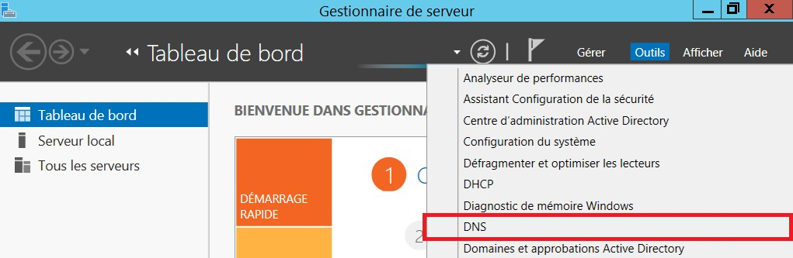

- DNS → HERMES → Zones de recherches directes → Vérifier que la zone stadiumcompany.com a bien été créé.

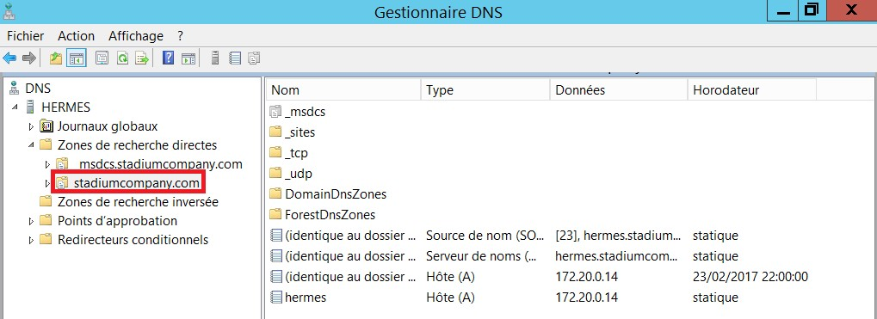

Nouvelle Zone inversé :

- Clic droit sur Zones de recherche inversée → Nouvelle zones…

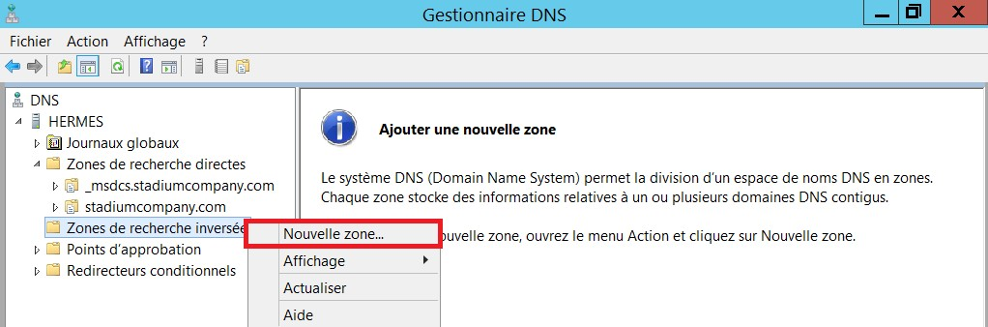

Passer l’intro de la création de la nouvelle zone, faire suivant.

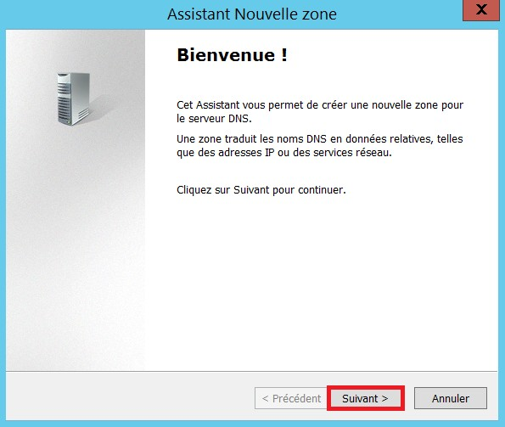

- Sélectionner « Zone principale », faire suivant.

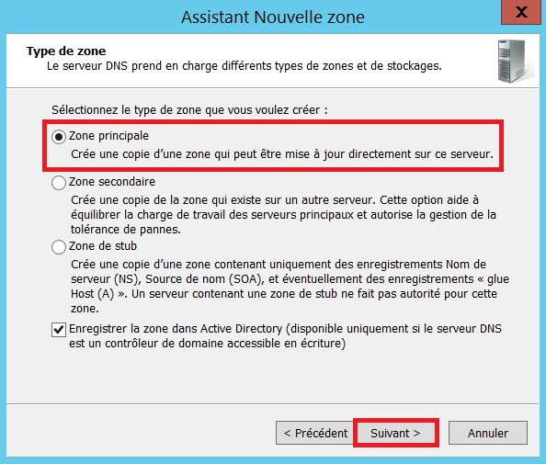

Sélectionner « Vers tous les serveurs DNS exécutés sur des contrôleurs de domaine dans ce domaine : stadiumcompany.com », faire suivant.

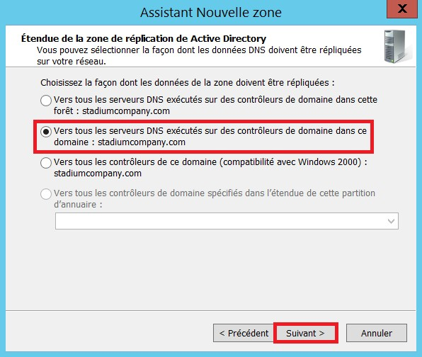

- Sélectionner « Zone de recherche inversée IPv4 », puis suivant.

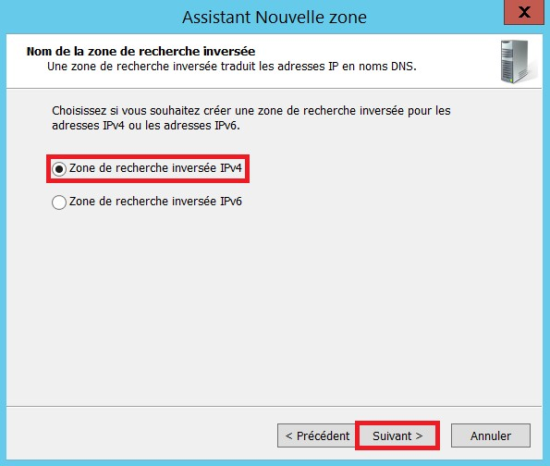

Sélectionné « L’ID réseau 172.20.0.X »

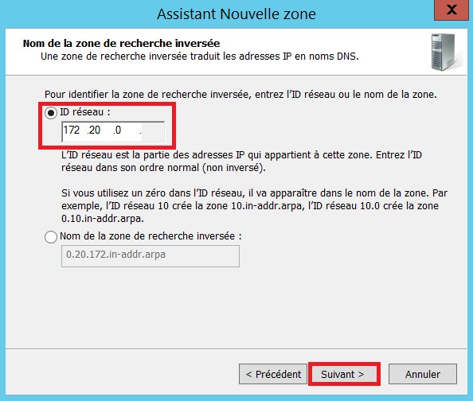

- Sélectionner « N’autoriser que les mises à jour dynamiques sécurisées », faire suivant.

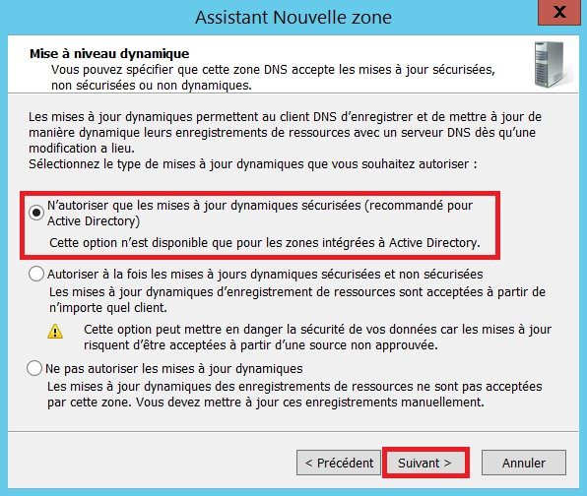

Finaliser la création de la nouvelle zone, faire terminer.

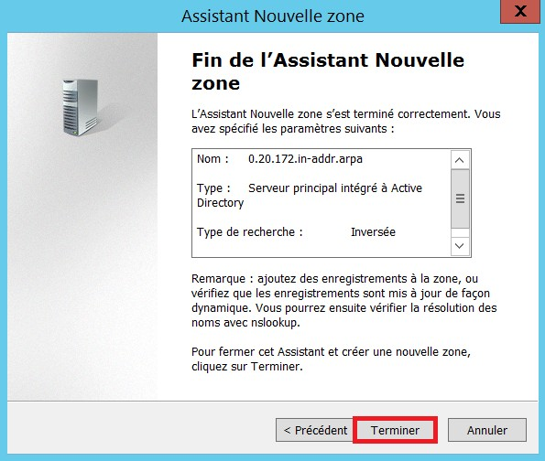

Configuration des outils d’Active Directory

Création des unités d’organisation

- Sur le gestionnaire de serveur → Outils → Clique sur Utilisateurs et ordinateurs Active Directory.

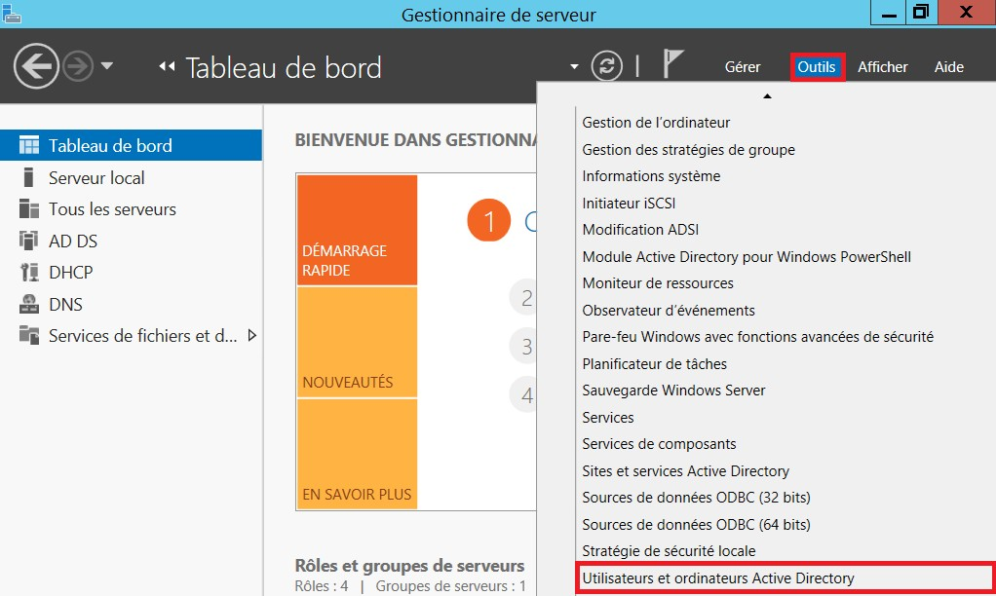

- Dans Utilisateurs et ordinateurs Active Directory → Domaine (stadiumcompany.com) → Clic droit → Nouveau → Unité d’organisation.

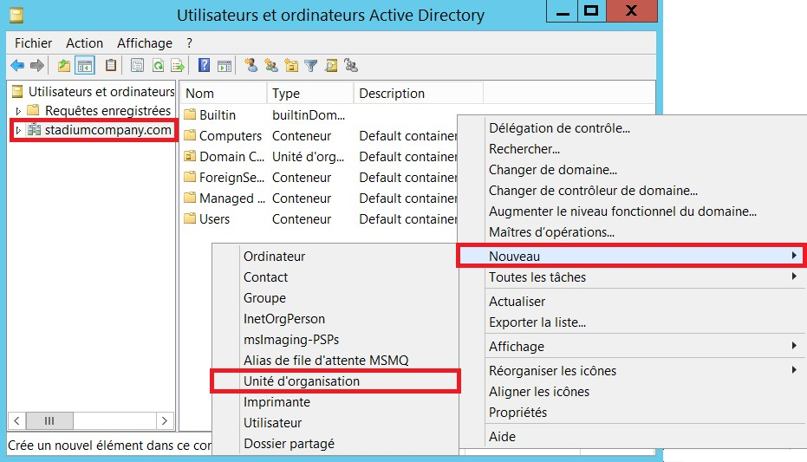

Création des UO services (Administration, Equipe, Wifi, Caméra-IP, VIP-Presse, Fournisseurs et Restaurant).

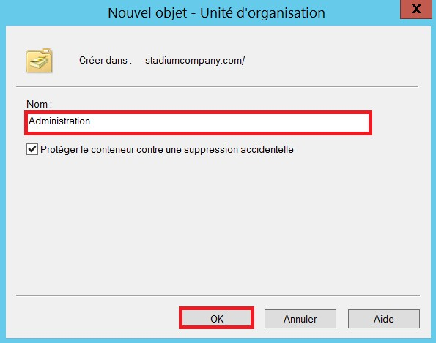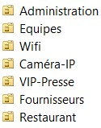

- Création des sous-UO (Utilisateurs, Groupes et ordinateurs) pour les services Administration, Equipes, Fournisseurs, Restaurant et VIP-Presse.

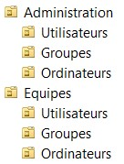

Les stratégies de groupe

Forcer le fond d’écran (GPO)

- Sur le deuxième disque dur nous allons créer un dossier qui sera partagé avec tous les ordinateurs de l’Active Directory en lecture seule.
- Aller sur ordinateur → Deuxième disque (Partages Z pour moi).

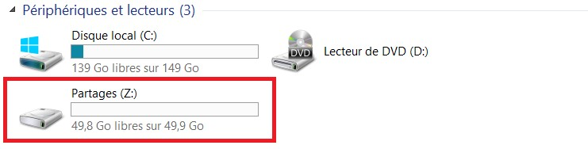

- Clic droit → Nouveau → Dossier → Nommer le (Exemple Fond d’écran).

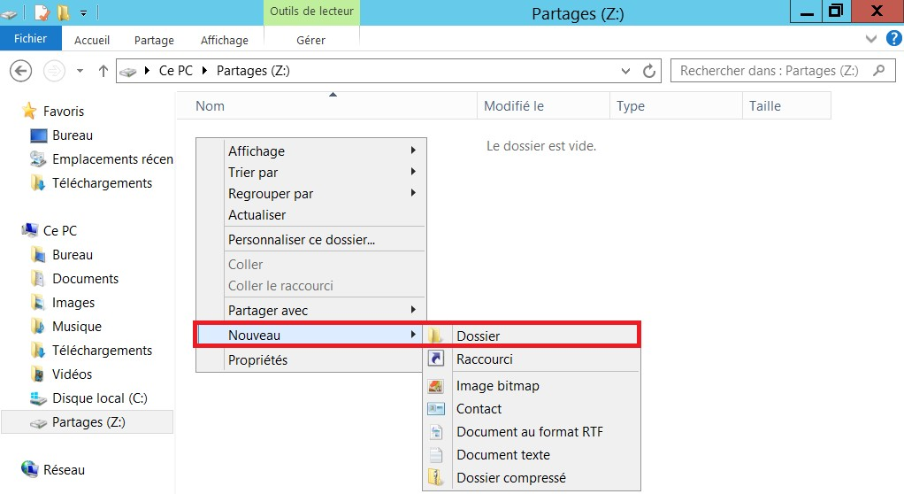

Aller dans le dossier → Ajouter l’image qui sera à chaque écran.

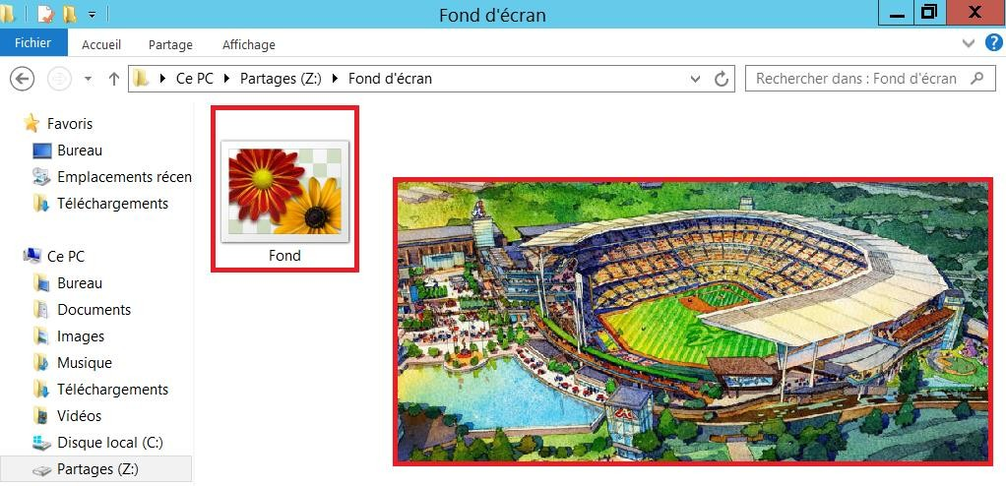

- Clic droit sur le dossier Fond d’écran → Propriétés.

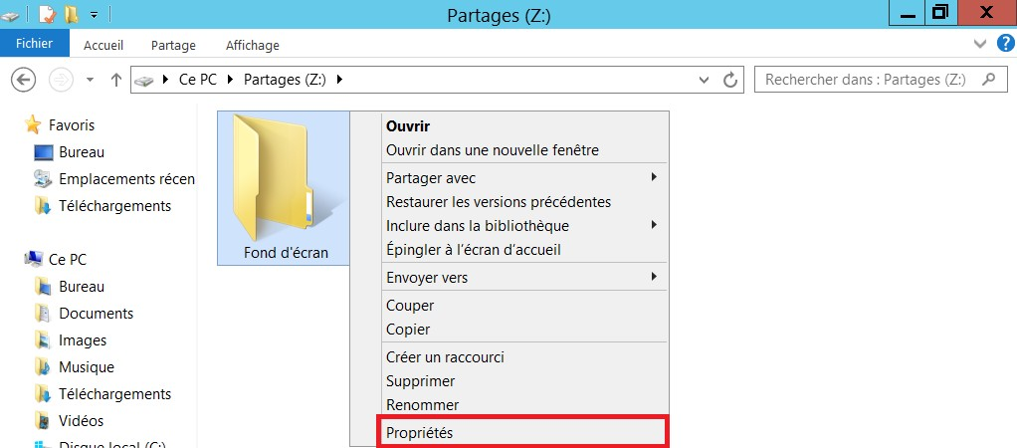

- Dans l’onglet partage → Partage avancé…

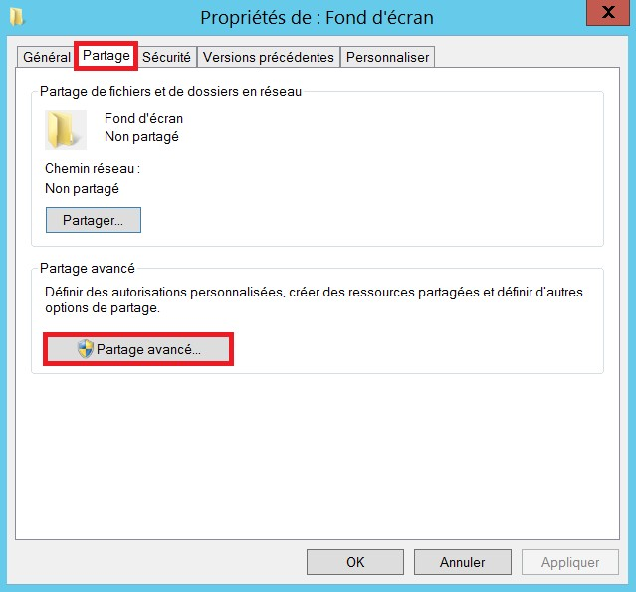
- Cocher « Partager ce dossier » et aller sur Autorisations → Supprimer le groupe Tout le monde.
-

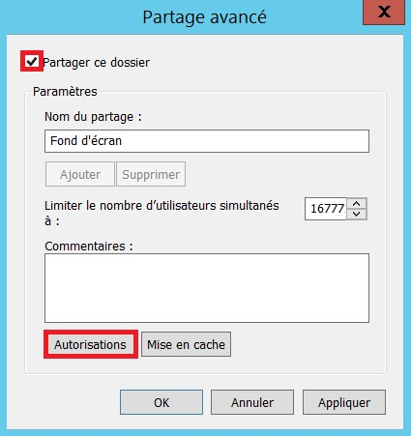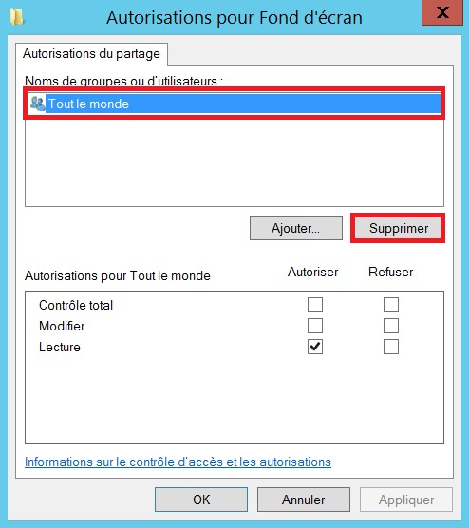

- Cliquer sur Ajouter…

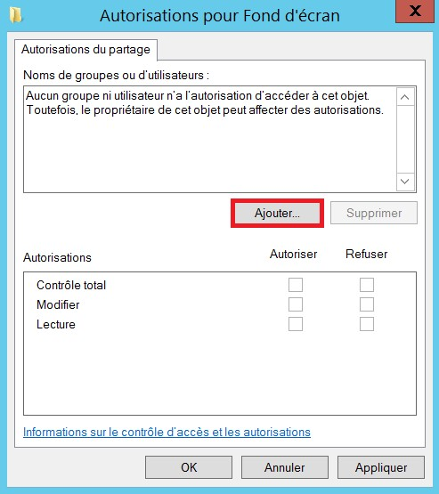

Ajouter : « Ordinateurs du domaine ; Admins du domaine ; Administrateurs ; Système »

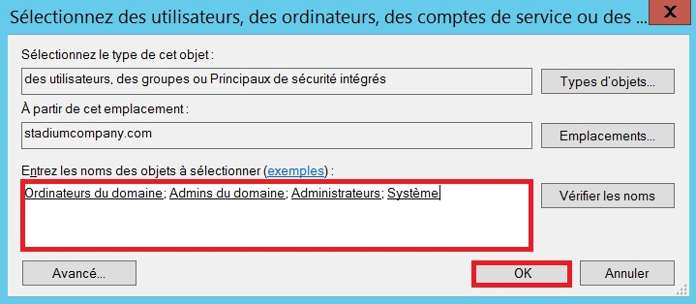

- Ajouter les Autorisation :
  - Contrôle total pour Admins du domaine o Modification pour Administrateurs
  - Lecture pour Ordinateurs du domaine et Système

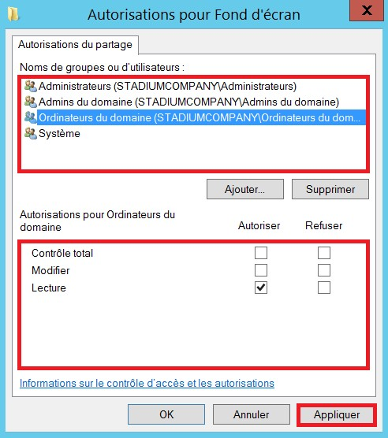

Création d’un paramètre pour copier le fichier sur l’ordinateur. Ainsi l’ordinateur récupèrera le fond d’écran directement en local ce qui empêcheras les ordinateurs de récupérer l’image l’AD à chaque démarrage, pouvant entrainer un temps de traitement supplémentaire su il y a du monde.

- Gestionnaire de serveur → Outils → Gestion des stratégies de groupe.

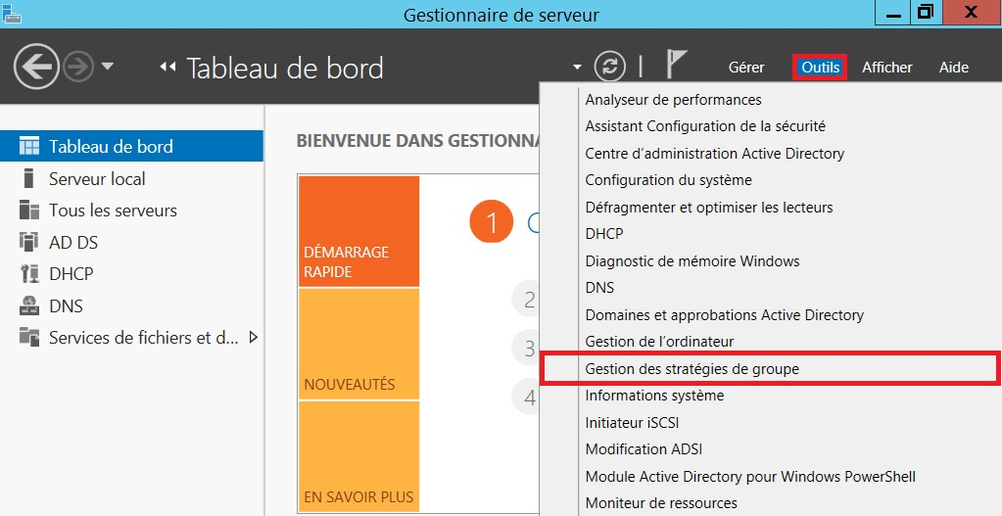

- Gestion de Stratégie de groupe → Forêt : stadiumcompany.com → Domaines → Stadiumcompany.com → Créer un objet GPO dans ce domaine, et le lier ici…

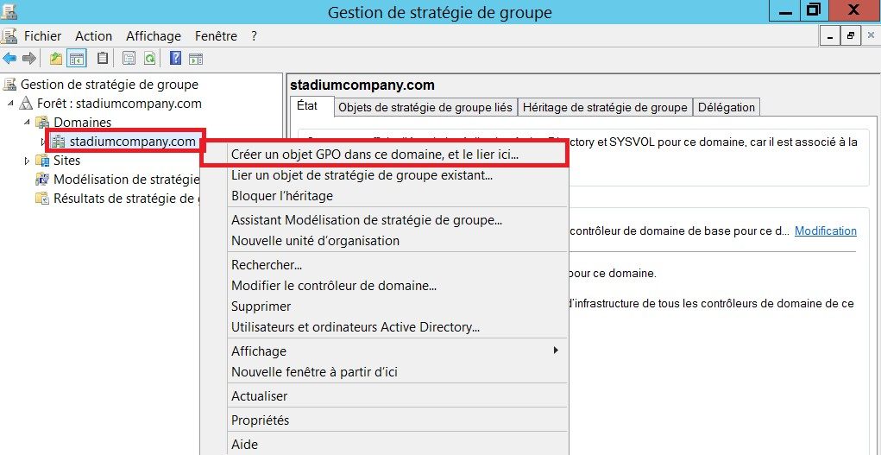

Nommer la GPO (Copier et déployer le fond d’écran).

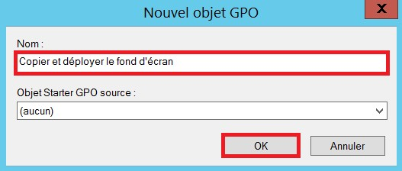

- Clic droit sur la GPO Copier et déployer le fond d’écran → Modifier…

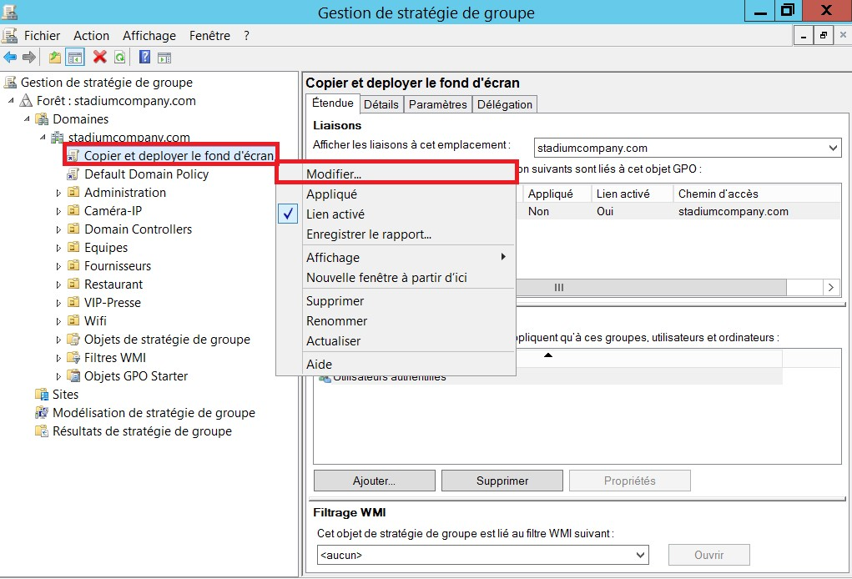

Stratégie Copier et déployer le fond d’écran → Configuration ordinateur → Préférences → Paramètres Windows → Fichiers → Clic droit → Nouveau → Fichier

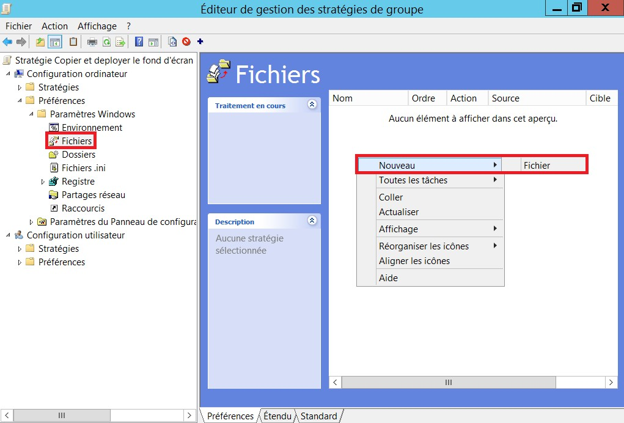

- Action → Créer (puisque ce fichier n’existe pas)
- Fichier(s) source → Z:\Fond d’écran\Fonf.png
- Fichier de destination → C:\windows\Web\Wallpaper\StadiumCompany\Fond.png
- Commun → Appliquer une fois et ne pas réappliquer

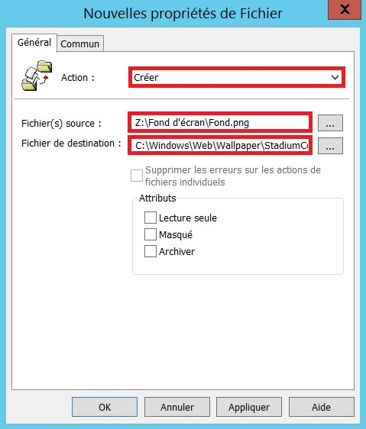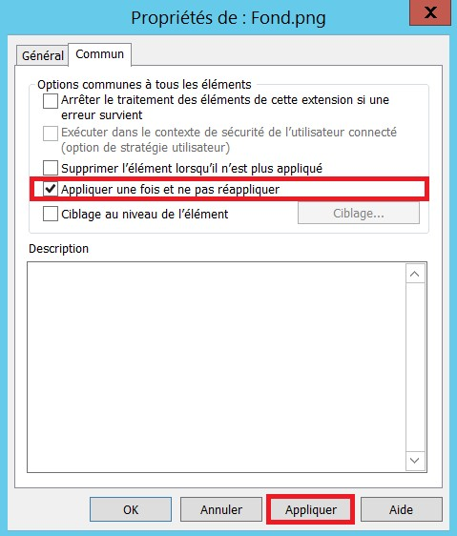

Stratégie Copier et déployer le fond d’écran → Stratégies → Configuration utilisateur → Modèles d’administration → Bureau → Bureau → Papier peint du Bureau.

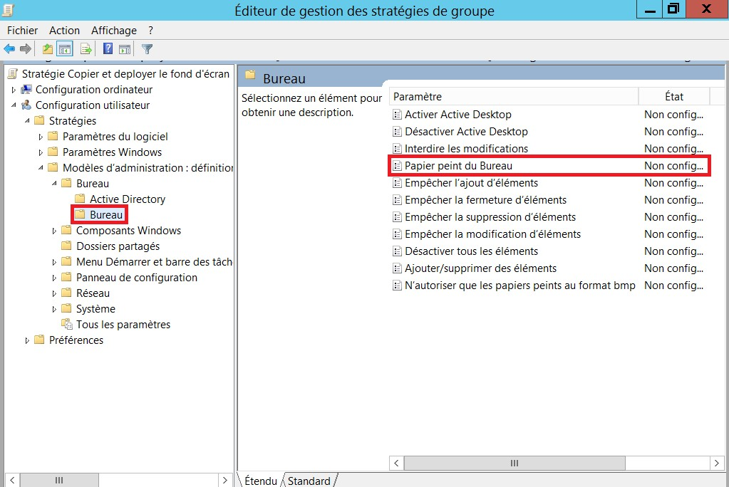

- Activé et renseigner le chemin (C:\windows\Web\Wallpaper\StadiumCompany\Fond.png)

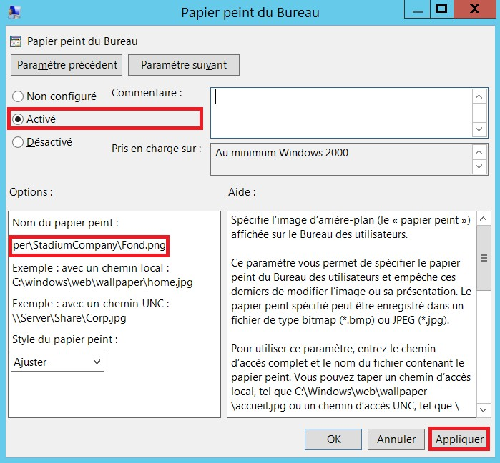

Appliquer la GPO (clic droit sur Copier et déployer le fond d’écran → Appliqué.
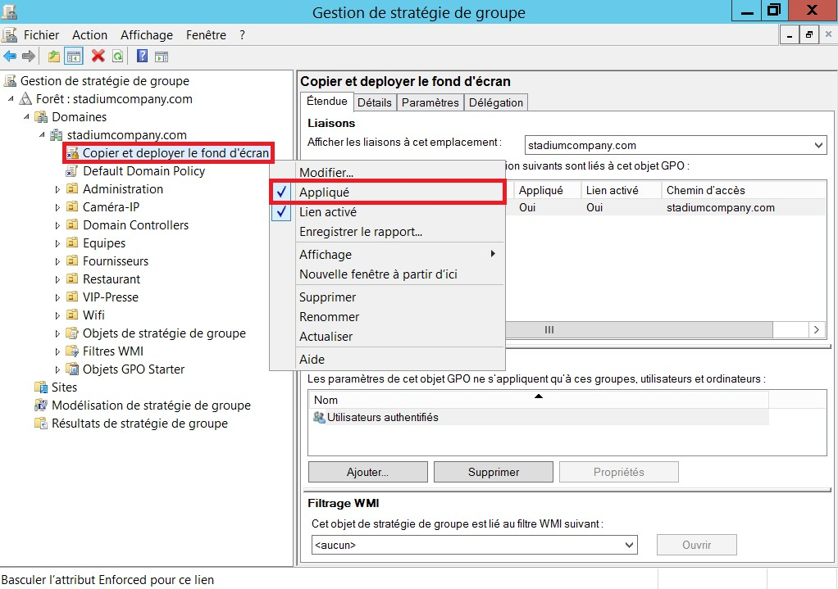

Création d’un script de démarrage permettant aux utilisateurs une connexion aux dossiers partagés

Sur le deuxième disque dur nous allons créer un dossier qui sera partagé avec tous les utilisateurs en lecture.

- Aller sur ordinateur → Deuxième disque (Partages Z pour moi).

- Clic droit → Nouveau → Dossier → Nommer le (Map).

Clic droit sur le dossier Map → Propriétés.
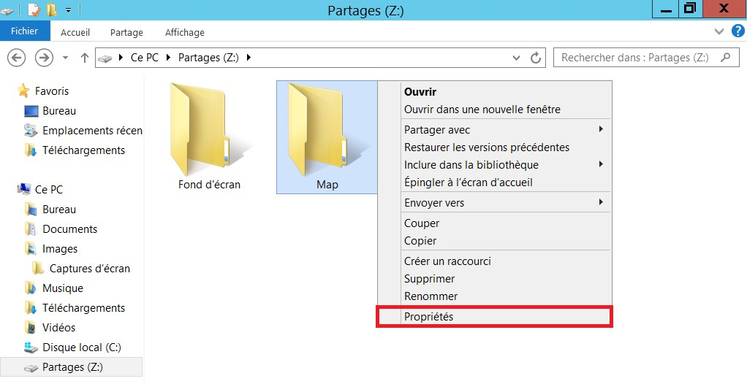

- Dans l’onglet partage → Partage avancé…

Cocher Partager ce dossier et aller sur Autorisations → Supprimer Tout le monde.

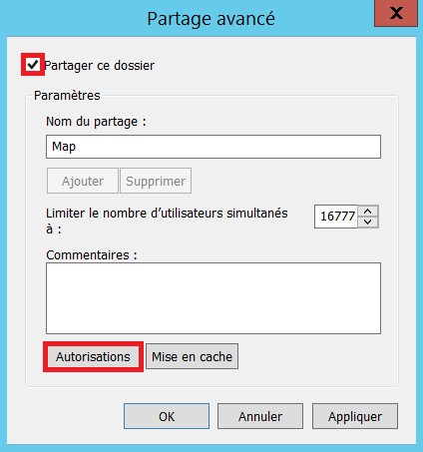

- Aller sur Ajouter…

Ajouter : Admins du domaine ; Administrateurs ; Système ; Utilisateurs
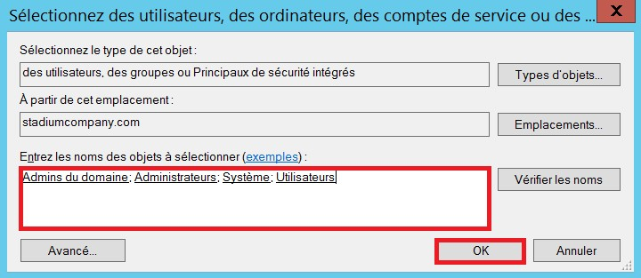

- Ajouter les Autorisation :
  - Contrôle total pour Admins du domaine o Modification pour Administrateurs
  - Lecture pour Utilisateurs et Système

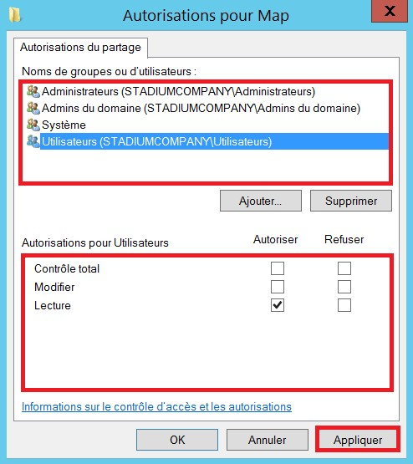

Gestionnaire de serveur → Outils → Gestion des stratégies de groupe.

- Gestion de Stratégie de groupe → Forêt : stadiumcompany.com → Domaines → Stadiumcompany.com → Créer un objet GPO dans ce domaine, et le lier ici…

- Nommer la GPO (Partage Map).

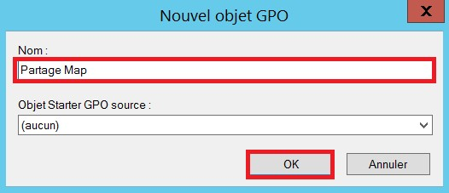

Clic droit sur la GPO Copier et déployer le fond d’écran → Modifier…
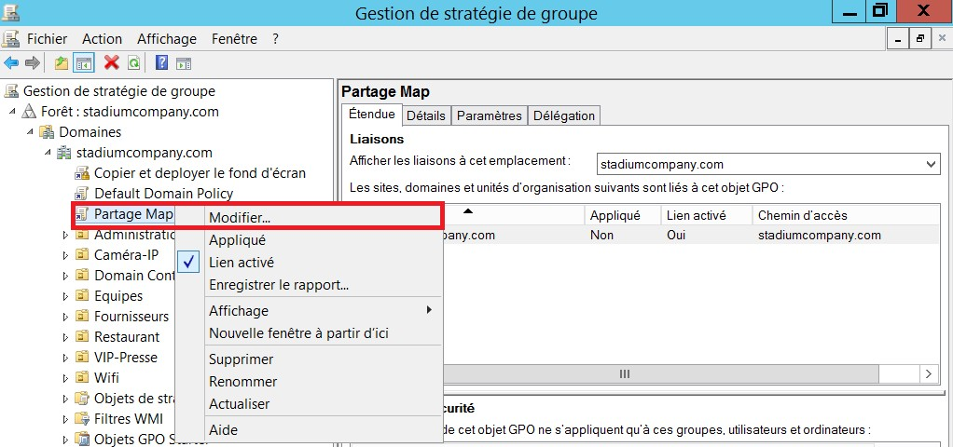

- Configuration utilisateur → Préférences → Paramètres Windows → Mappages de lecteurs → Clic droit → Nouveau → Lecteur Mappé.

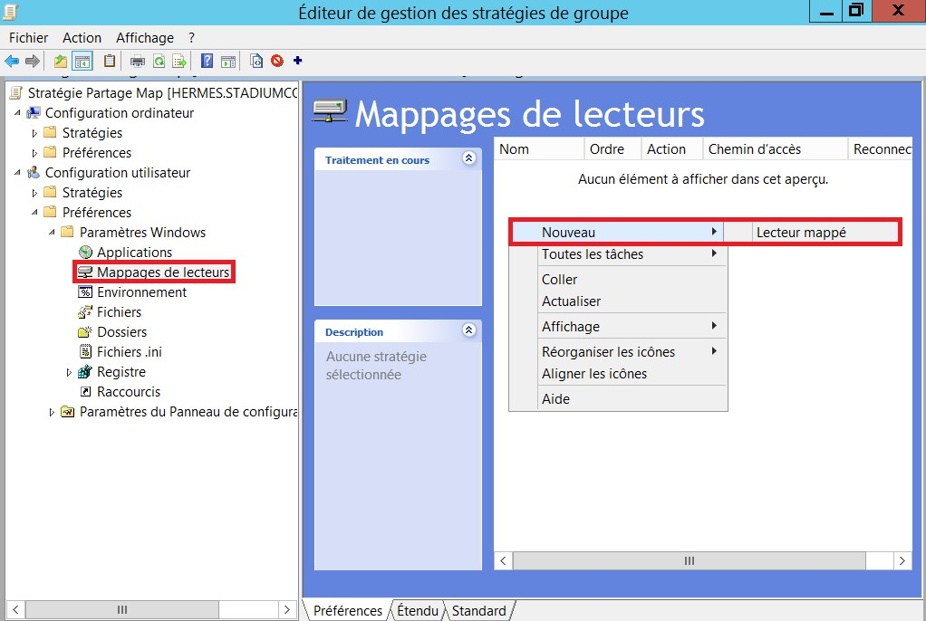

Action → Mettre à jour
- Emplacement → \\HERMES\Map
- Libeller → Map
- Lettre de lecteur → M
- Afficher ce lecteur et Afficher tous les lecteurs

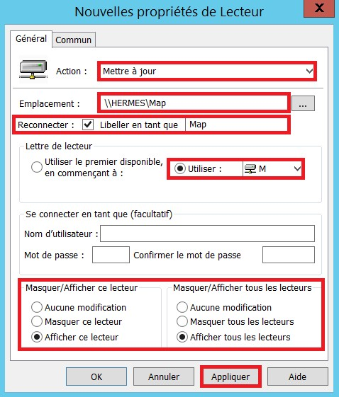

- Appliquer la GPO (clic droit sur Partage Map) → Appliqué.

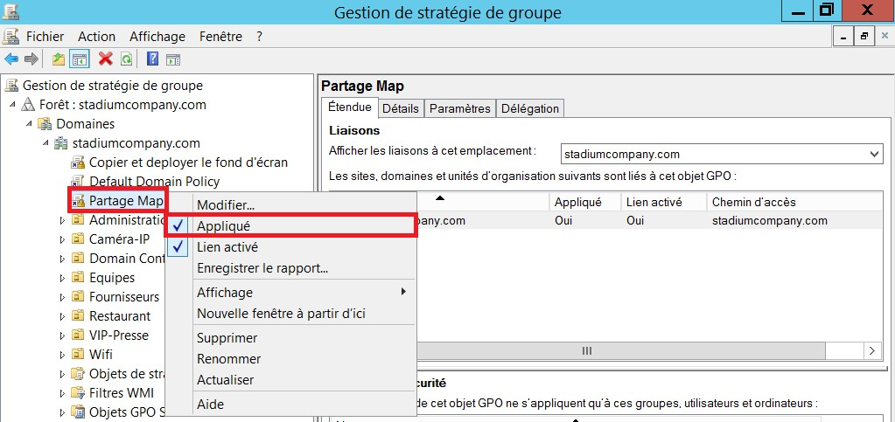

Map (M :) est bien présent dans ordinateur.
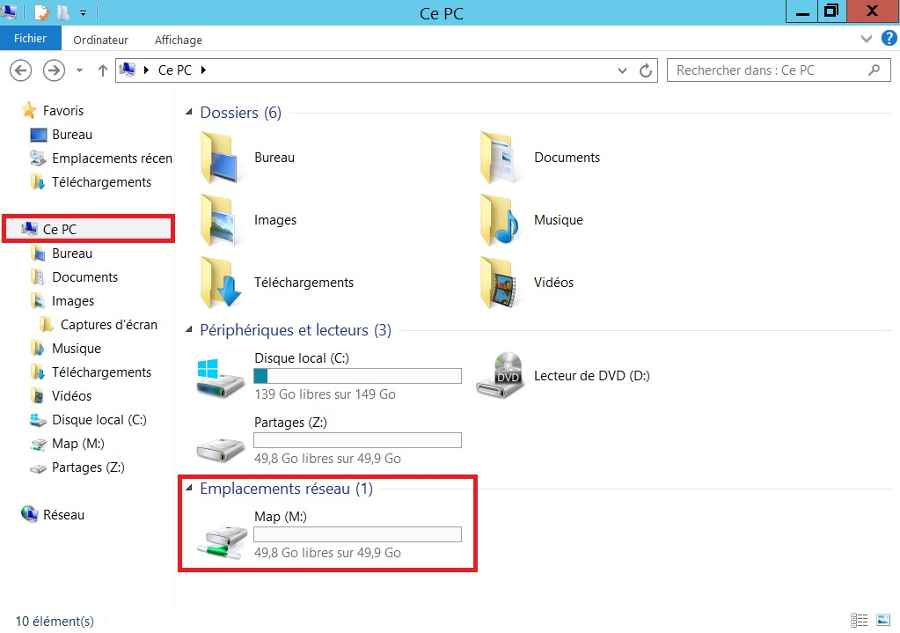

Empêcher l’accès au panneau de configuration

- Gestionnaire de serveur → Outils → Gestion des stratégies de groupe.

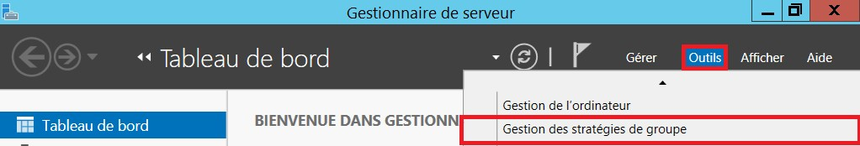

- Gestion de Stratégie de groupe → Forêt : stadiumcompany.com → Domaines → Stadiumcompany.com → Créer un objet GPO dans ce domaine, et le lier ici…

- Nommer la GPO (Empêcher l'accès au panneau de configuration).

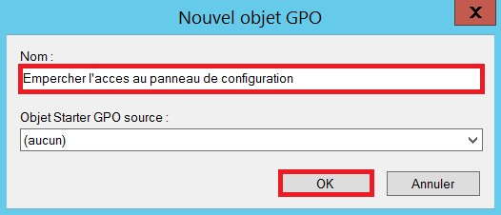

Clic droit sur la GPO Empêcher l'accès au panneau de configuration → Modifier…
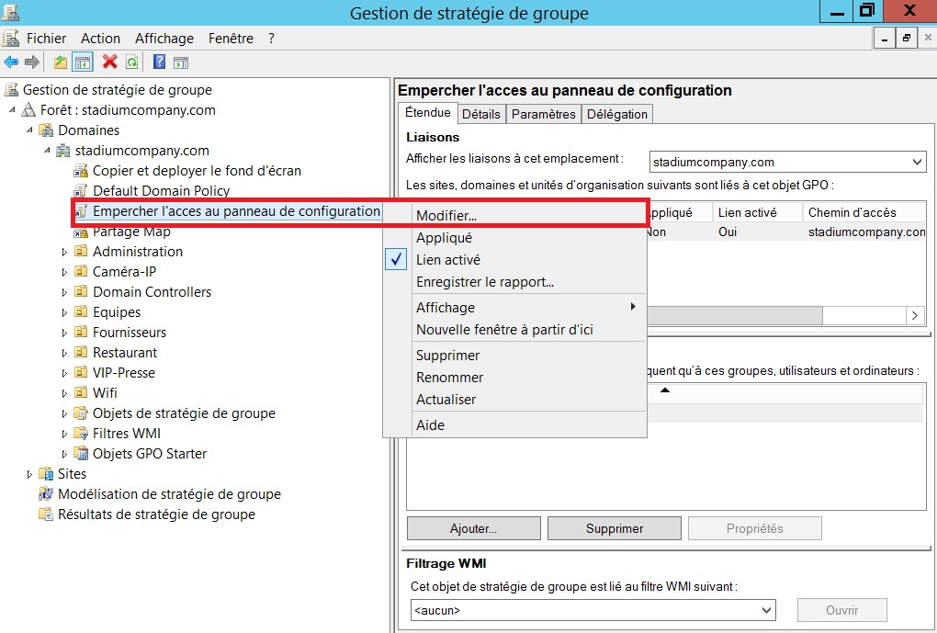

- Stratégie Empêcher l’accès au panneau de configuration → Configuration utilisateurs → stratégies → Modèles d’administration → Panneau de configuration → Interdire l’accès au Panneau de configuration et à l’application paramètre du PC.

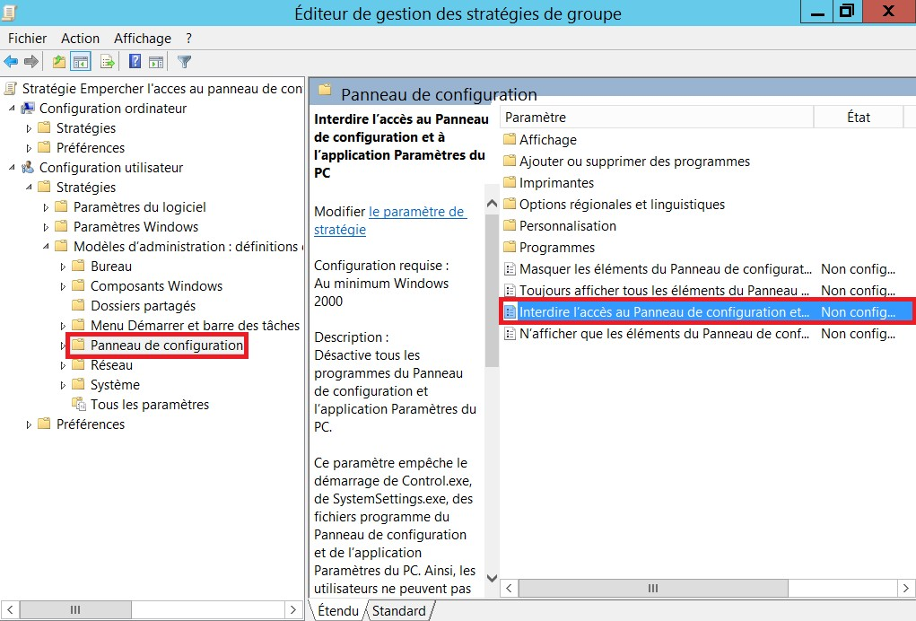

- Activé et Appliquer

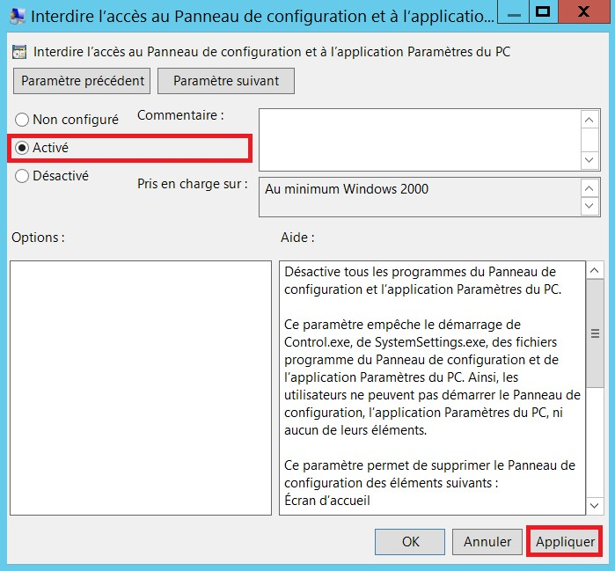

- Appliquer la GPO (clic droit sur Empêcher l’accès au panneau de configuration) → Appliqué

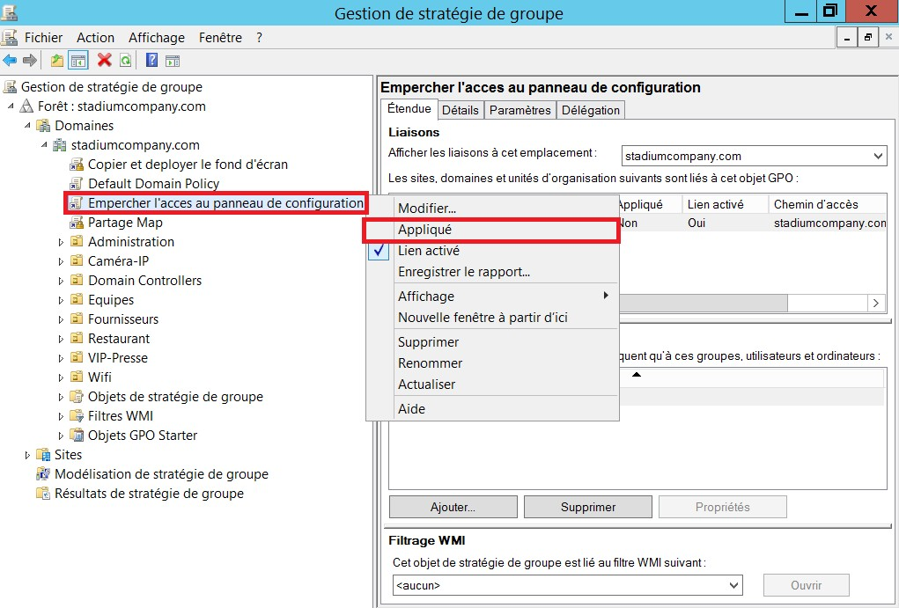

Création du Site de Paris

- Gestionnaire de serveur → Outils → Sites et service Active Directory.

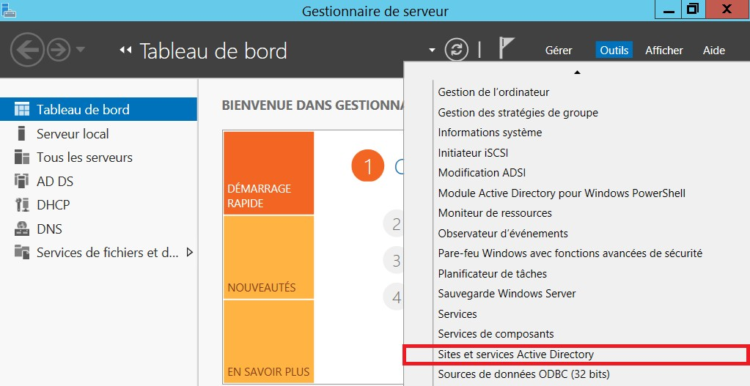

- Sites et services Active Directory → Sites → Clic droit sur Default-First-Site-Name → Renommer
(Paris).

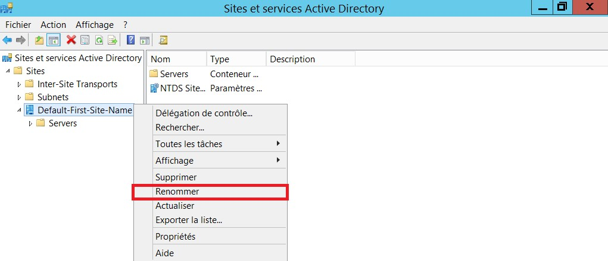

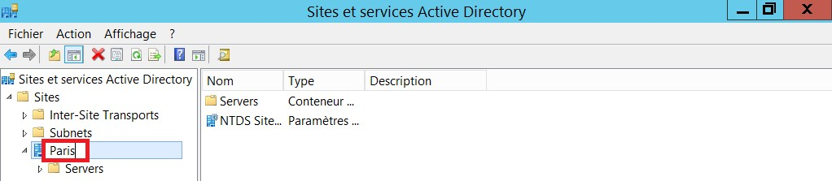

- Sites et services Active Directory → Sites → Clic droit sur Subnets → Nouveau sous-réseau…

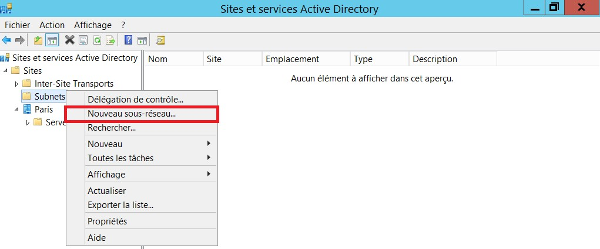

- Préfixe : 172.20.0.0/24 et sélectionner PARIS.

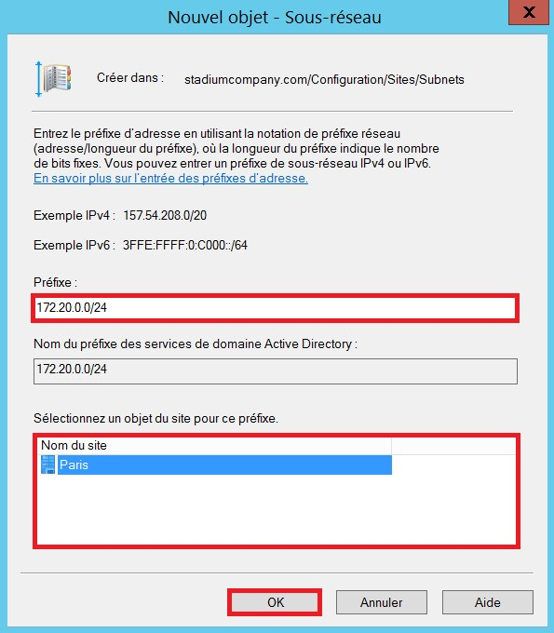

Scripts Powershell sur Windows Serveur afin d’administrer Active Directory

Manipulation d’un Script qui automatise la création d’utilisateurs sous Active Directory. Nous allons partir d’un fichier CSV contenant les utilisateurs. Le script va encapsuler les cmdlettes du module Active Directory, parcourir les utilisateurs et les créer selon condition.

Création du fichier CSV

Mise en place du service FTP

Présentation

FTP (File Transfert Protocol) ou protocole de transfert de fichiers, c’est un langage qui permet l’échange de fichiers entre deux ordinateurs, plus exactement entre un serveur et un client (Serveur FTP, Client FTP) sur un réseau TCP/IP.
Le protocole FTP a pour objectifs de :
- actif/passif Permettre un partage de fichiers entre machines distantes
- Permettre une indépendance aux systèmes de fichiers des machines clientes et serveur
- Permettre de transférer des données de manière efficace

Pour les connexions FTP, le port 21 est utilisé pour les commandes et 20 pour le transport de données.

Installation du serveur Web IIS

- Dans gestionnaire de configuration, ajoutez le rôle serveur web IIS
- On laisse tout par défaut et ensuite on coche service FTP pour activer la publication FTP sur un serveur web et l’Extensibilité FTP

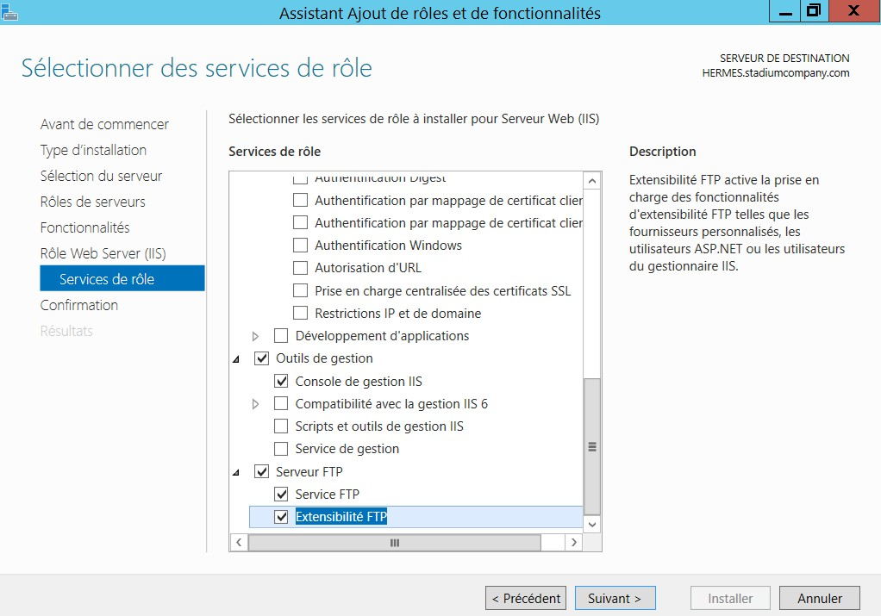

Création du site FTP

- Maintenant, ouvrir le gestionnaire IIS à partir de Démarrer « Outils d’administration »

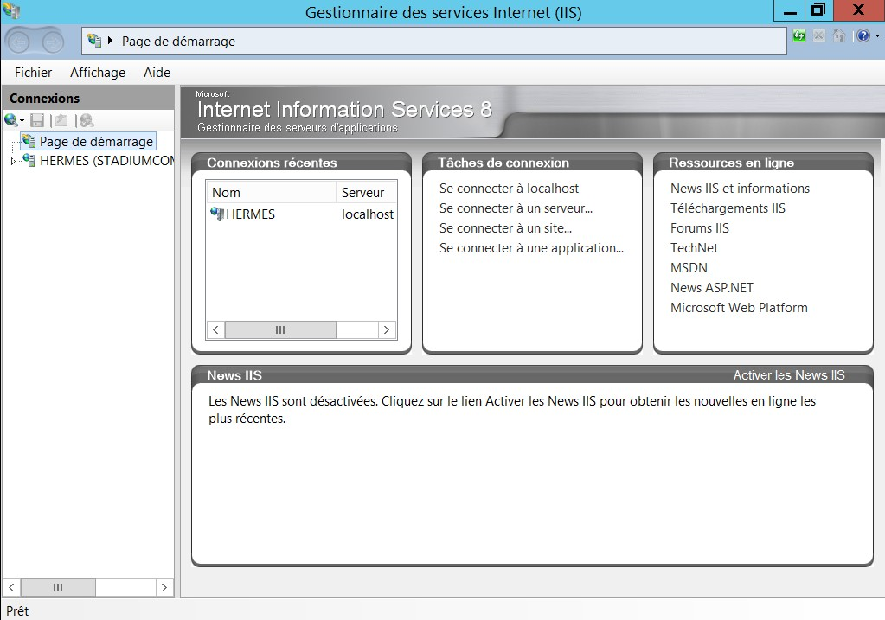

- Clic droit sur « HERMES », Ajouter un site Web…

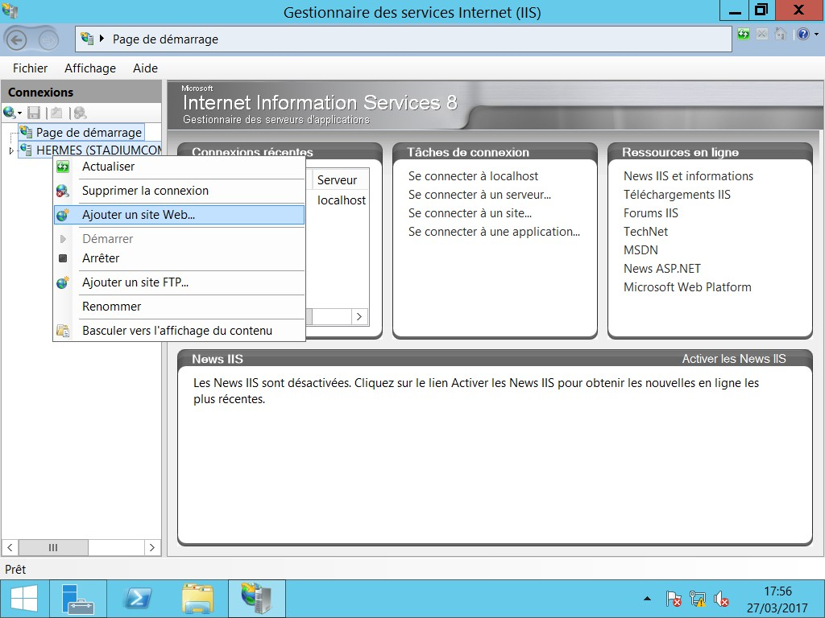

- Donnez un nom de site et de configurer le chemin d'accès physique au besoin.

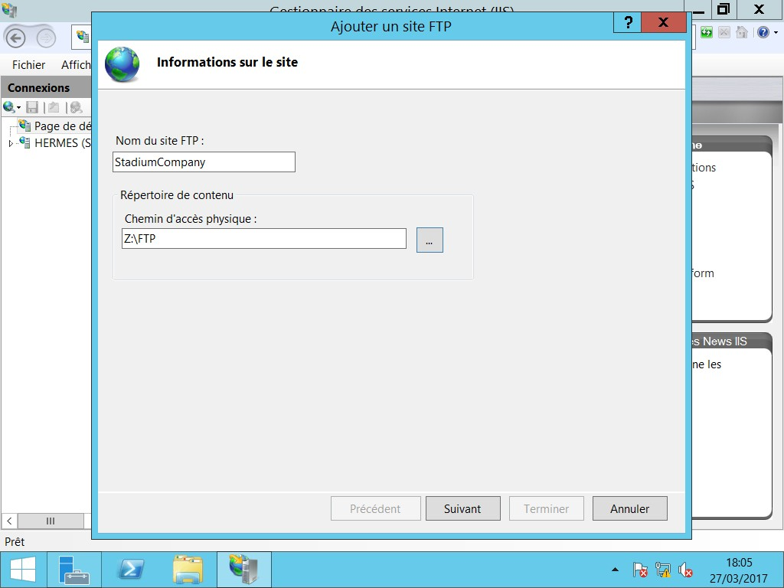

- On n’autorise pas le SSL parce que cela nécessiterait la création d’un certificat via une autorité de certificat (CA).
- Pour l’adresse IP vous pouvez laisser par défaut ou sélectionnez l’adresse IP du serveur FTP et le port 21 c’est le port d’envoi des commandes et aussi pour les réponses du serveur.

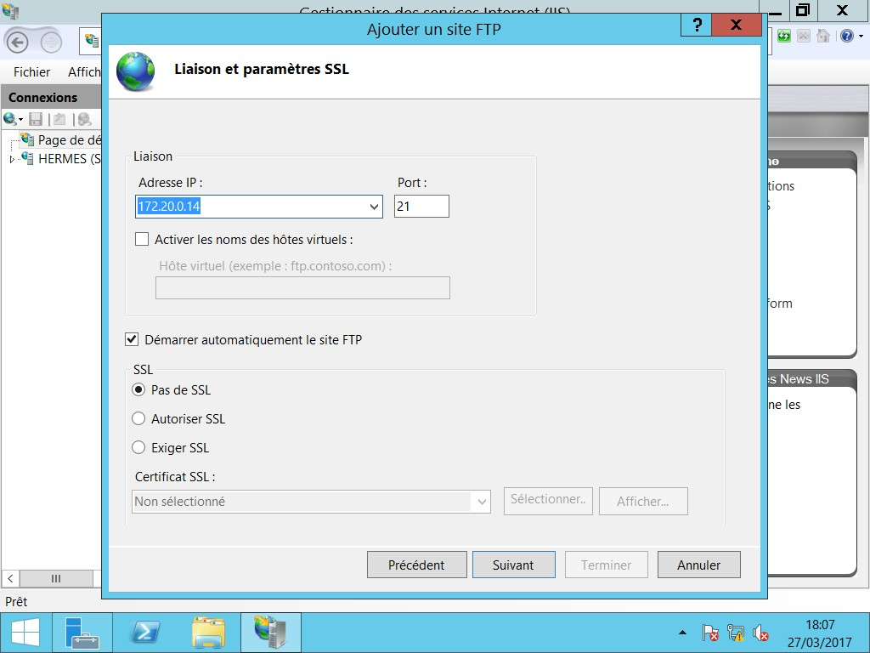

- Cliquez « Suivant » o Authentification Anonyme : donne accès au contenu public à tout utilisateur en fournissant un compte et un mot de passe anonyme.
o De base : c’est une méthode d’authentification personnalisé qui requiert à tous les utilisateurs de fournir un compte et un mot de passe Windows valide.

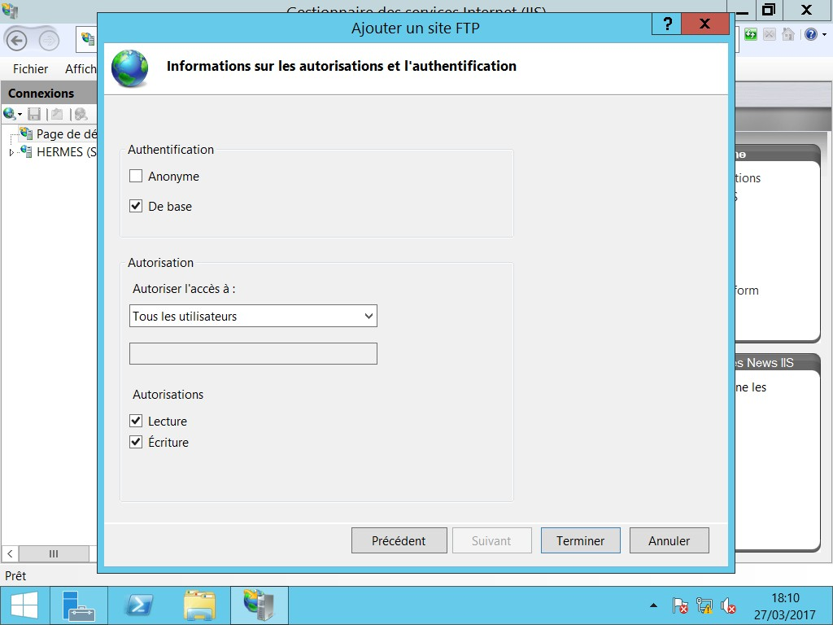

Le serveur FTP est maintenant prêt, on peut dès à présent passer sur la machine d’un utilisateur du domaine pour simuler un test de connexion. On va utiliser notre explorateur Windows Dans l’explorateur, il faut indiquer l’adresse de notre serveur FTP : ftp://172.20.0.14 Pour l’authentification, il faut renseigner le compte de l’utilisateur.

